


Univerzitet u Novom Sadu
Tehnički fakultet ’’Mihajlo Pupin’’
Zrenjanin

Školska 2025-26 godina
Nastavni predmet: Softversko inženjerstvo 2

SEMINARSKI RAD
Tema: Evidencija udruženja

Predmetni nastavnik: Student:
Prof. dr. Ljubica Kazi Dragan Jovanov IT 51-20
Contents
1. Analiza poslovnog sistema, specifikacija zahteva i planiranje razvoja 5
1.1 Analiza poslovnog sistema 5
1.1.1 Svrha postojanja sistema i kategorizacija 5
1.1.2 Osnovni objekti obrade i opis toka procesa 5
1.1.3 Rečnik termina s objašnjenjem 5
1.1.4 Radna mesta i opis zaduženja 6
1.1.5 Zaknonska regulativa, standardi i interni propisi organizacionog sistema 6
1.1.6 Analiza dokumentacije i arhiva 7
1.1.7 Poslovna pravila 9
1.2 Specifikacija zahteva korisnika 9
1.2.1 Profili korisnika i očekivane funkcionalne mogućnosti softvera 9
1.2.2 Spisak potrebnih ulaznih ekranskih formi 10
1.2.3 Spisak potrebnih tabelarnih prikaza sa kriterijuma filtriranja 11
1.2.4 Spisak potrebnih štampi dokumenata 11
1.2.5 Spisak poslovnih pravila, automatizma i ograničenja koje je potrebno ugraditi u softver 11
1.2.6 Potrebne karakteristike korisničkog interfejsa i ostali nefunkcionalni zahtevi 12
1.2.7 Potrebna podrška odlučivanju – statistički izveštaji 12
1.2.8 Potrebna hardverska i mrežna oprema 13
1.2.9 Bezbedosni aspekti i kreiranje rezervnih kopija podataka 13
1.2.10 Uticaj uvođenja novog sistema na kadrove, organizaciju rada i strateške ciljeve organizacije 13
1.3 Elementi projektnog angažovanja 13
1.3.1 SCOPE – Ciljevi, očekivani rezultati, obuhvat i granice projekta 13
1.3.2 STAKEHOLDERS, REQUIREMENTS – Profil korisnika i funkcionalne karakteristike rešenja 14
1.3.3 PROCUREMENT – Potreban materijal, alat i nabavka 14
1.3.4 SCHEDULE – Vremenski plan aktivnosti u realizaciji projekta i ključne tačke 14
1.3.5 HUMAN RESOURCES – Učesnici u projektu 15
1.3.6 COST – Troškovi realizacije projekta 15
1.3.7 QUALITY – Merne karakteristike uspeha projekta 15
1.3.8 INTEGRATIONS – Integracija rešenja u radno okruženje 16
1.3.9 COMMUNICATIONS – Organizacioni i tehnički preduslovi uspešne komunikacije i realizacije 16
1.3.10 RISK – Ograničenja, rizici realizacije projekta i uvođenja rešenja 16
2. Poslovna sistemska analiza i dizajn softverskog rešenja 17
2.1 Model poslovnog procesa 17
2.1.2 Spisak skladišta podataka 18
2.1.3 Analiza poslovnog dokumenta 18
2.2 Dizajn softverskih funkcija 21
2.2.1 Tabela preslikavanja primitivnih procesa u softverske funkcije 21
2.2.2 Use Case dijagram softverskih funkcija 21
2.2.3 Specifikacija slučaja korišćenja za unos i tabelarni prikaz 22
2.3 Dizajn modela podataka 27
2.3.1 Konceptualni model podataka 27
2.3.2 Fizički (relacioni) model podataka 28
2.4 Test-bazirana specifikacija zahteva korisnika 29
2.4.1 Test-bazirana specifikacija za ekransku formu unosa 29
2.4.2 Test-bazirana specifikacija za ekransku formu tabelarnog prikaza sa filterom 32
2.5 Plan realizacije elemenata kvaliteta softvera 34
2.5.1 Funkcionalni aspekt kvaliteta softvera 34
2.5.2 Stukturni aspekt kvaliteta softvera 35
3. Implementacija, testiranje i dokumentovanje realizovanog softvera 37
3.1 Dokumentovanje implementacije softverskog rešenja 37
3.1.4 SQL skripta 40
3.1.5 Delovi koda sa objašnjenima po slojevima 42
3.1.6 Personalizacija i bezbednost 65
3.1.7 Implementacija OOP i SOLID principa 66
3.1.8 Realizacija clean code pristupa 68
3.2 Korisničko i tehničko uputstvo 70
3.2.1 Korisničko uputstvo 70
3.2.2 Tehničko uputstvo 75
3.3 Izveštaj o testiranju softvera 75

Analiza poslovnog sistema, specifikacija zahteva i planiranje razvoja

Analiza poslovnog sistema

Svrha postojanja sistema i kategorizacija

Svrha postojanja sistema za evidenciju udruženja je vođenje podataka o registrovanim udruženjima, osnovni podaci o udruženjima, kao i pripadnost odgovarajućim kategorijama. Sistem omogućava jednostavan unos, pregled i štampu podataka o udruženjima i ubrzava proces ručnog vođenja evidencije.
Osnovne delatnosti sistema obuhvata evidentiranje udruženja, pregled već postojećih udruženja, flitriranje prema definisanim kriterijama, izmena i brisanje podataka. Takođe omogućava formiranje izveštaja za štampanje.
Pomoćne delatnosti obuhvata prijavu korisnika u sistem, proveru upisanih podataka, povezivanje sa bazom podataka i učitavanje kategorije udruženja

Osnovni objekti obrade i opis toka procesa

Osnovni objekti obrade u procesu evidencije udruženja uključuje različite vrste udruženja, u čemu se jedno udruženje specijalizuje, kao i njihove zapise.
Tok poslovnog procesa se započinje prijavom u sistem. Posle uspešne prijave, utvrđuje se status pristupa korisnika, a zatim prikazuje funkcionalnost koje su dostupne. Administrator ima dozvolu dodavanja, izmena i brisanja udruženja, a deli dozvolu pregleda i štampe udruženja sa običnim korisnikom. Prilikom dodavanja, izmene ili brisanja podataka, sistem proverava već definisana poslovna pravila. Ukoliko su podaci ispravni, sistem omogućava izmenu ili adiciju u bazu podataka.y

Rečnik termina s objašnjenjem

Udruženje – Organizovana grupa koja se udružuje radi ostvarivanja nekog cilja koja se vodi u evidenciju sistema sa osnovnim informacijama: Vrsta, adresa, grad i datum osnivanja
Vrsta udruženja – Opis delatnosti tj. namene jednog udruženja koje bliže određuje neko udruženje, nezavisno od njene kategorije.
Kategorija – Klasifikaciona grupa kojoj neko udruženje pripada. Koristi se radi lakšeg razvrstavanja, pretrage i izveštavanja udruženja iste vrste
Datum osnivanja – Datum kada je neko udruženje registrovano. Koristi se za praćenje starosti i istorije udruženja u evidenciji
Grad – Sedište u kome ukruženje deluje ili je registrovano. Jedan od osnovnih kriterujuma po kojem se vrši filtriranje spiska udruženja
Korisnik – Prijavljeno lice sa ograničenim pristupom. Ima funkciju pregleda i izveštavanja koje su mu dozvoljene, ali nema pristup dodavanju, izmeni i brisanju udruženja.
Administrator – Lice koje ima puno ovlašćenje nad sistemom. Unosi nova udruženja, menja i briše već postojeće zapise i udruženja i ima mogućnost pregleda i parametarske štampe.
Evidencija udruženja – Ažurirani skup podataka o svim registrovanim udruženjima koji omogućavaju njen pregled, istragu i izveštavanje.
Pretraga – ili filtriranje je proces izdvajanja podskupova udruženja na osnovu određenih kriterijuma.
Izveštaj – Formatiran prikaz podataka o udruženjima koji je namenjen za njen pregled ili za štampu.

Radna mesta i opis zaduženja
Radna mesta unutar sistema za evidenciju udruženja imaju glavnu ulogu u funkcionisanju sistema, kao i u vođenju evidencije jednog udruženja. Svaka radna pozicija ima svoje zaduženje koje doprinosi efikasnosti poslovnog procesa.
Opis radnih mesta i njihovih zaduženja:
- Administrator softvera:
Održava funkcionalnost aplikacije, prati greške, rešava probleme koji se mogu desiti tokom rada sistema i vrši nadogradnju aplikacije.

- Administrator evidencije:
Radi na proverama evidencija, ako je došlo do slučaja određenih izmena. Takođe ima pristup svakodnevnom unosi, izmenama i brisanju podataka o udruženjima.

- Korisnik sistema:
Ima ograničena prava pristupa. Koristi raspoložive funkcije, ali nema pravo menjana sadržaja evidencije.

Zaknonska regulativa, standardi i interni propisi organizacionog sistema

Softver za evidenciju udruženja mora da uvažava pravni okvir koji reguliše rad i registraciju udruženja kako bi regulisao njenu usklađenost sa zakonskim obavezama.
Zakonska regulativa:
- Sistem za evidenciju, iako je jednostavan alat, mora da uvažava pravni okvir koji reguliše rad i registraciju udruženja. Osnovni akt se oslanja na Zakon o udruženjima koji definiše uslove pod kojim se takvo udruženje osniva, registruje i obustavlja, kao i podaci koji se smatraju obaveznim delom evidencije.
Pored ove zakonske regulative, sistem treba da se oslanja i na interne propise koje udruženje koristi, a nije propisano zakonom. One proizlaze iz same potrebe da se evidencija vodi tačno i da se ažuriraju korektno.
Interni propisi organizacionog sistema:
- Politike tačnosti i zaštite podataka:

- Definišu se interne politike tačnosti koje regulišu podatke o jednom ili o više udruženja, koje se štite unutar softverskog sistema

- Proceduralni sistem:

- Interni standardi koji se koriste za evidenciju udruženja, provere tačnosti unetih informacija, unosa kategorije jednog udruženja, broja članova jedne organizacije i ostalih operativnih aktivnosti.

Ovde spadaju pravila o tome ko sme da unosi informacije i procedure koje se primenjuju prilikom unosa novih udruženja. Ovakva pravila ne moraju da budu primenjena zakonom, ali se omogućuje standard koji obezbeđuje da unos u bazu podataka bude pouzdan i da osigura intergritet evidencije.

Analiza dokumentacije i arhiva

Ključna dokumentacija u procesu evidencije udruženja obuhvata:
Podatke o udruženju – Osnovni podaci potrebni za identifikaciju i vođenje evidencije udruženja. Obuhvata naziv, adresu, grad, datum osnivanja i kategoriju koju pripada.
Dokument o registraciji – Dokument po čijoj osnovi se potvrđuje njeno postojanje i iz kojeg se mogu preuzeti osnovni podaci za evidenciju u sistem.
Evidencioni obrazac – Dokument sadrži podatke koji se unose u sistem prilikom evidencije. Obrazac predstavlja osnovu za unos novog zapisa u bazu
Izveštaj o udruženju – Dokument koji prikazuje podatke o udruženjima koja su evidentirana. Može da obuhvata sva udruženja ili samo ona koja zadovolje filtere.

Primer izgleda forme za prijavu udruženja:
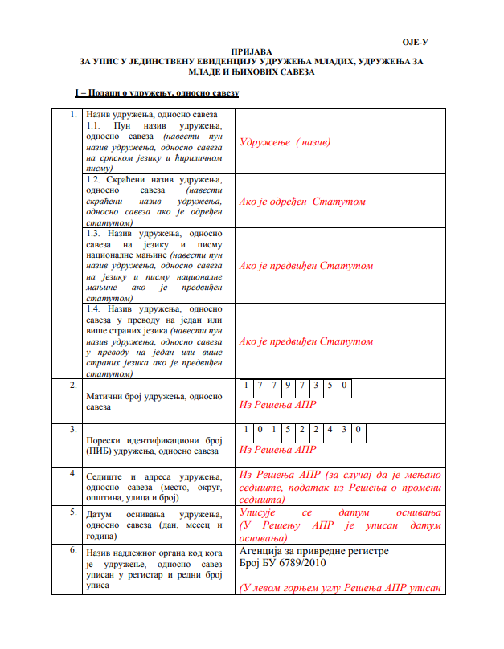
Slika 1. Primer forme za prijavu udruženja

Poslovna pravila

Poslovna pravila prate sledeće kriterijume:
- Svako udruženje koje se evidentira u sistem mora imati definisan naziv, adresu, grad i pripadnost jednoj od već postojećih kategorija udruženja
- Udruženje mora pripadati samo jednoj kategoriji, dok kategorija može da ima više različitih udruženja
- Datum osnivanja ne može biti datum u budućnosti
- Novo udruženje se ne može evidentirati ukoliko nije izabrana odgovarajuća kategorija koja se nalazi u evidenciji
- Dodavanje, izmena ili brisanje udruženja su dozvoljeni samo administratoru sistema
- Običan korisnik ima pristup samo funkcijama koje su dostupne u skladu sa korisnikom dozvolama u sistemu kao što je pregled i kompletna ili parametarska štampa .
- Evidentirana udruženja se mogu filtrirati po gradu radi lakšeg pregleda i formiranja izveštaja
- Prilikom izmene podataka, moraju se zadovoljiti ista poslovna pravila koja važe prilikom prvog evidentiranja

1.2 Specifikacija zahteva korisnika

1.2.1 Profili korisnika i očekivane funkcionalne mogućnosti softvera

Administrator :
- Mogućnosti prijave u sistem, dodavanje novog udruženja standardnim putem i preko Stored procedure, tabelarni pregled i filtriranje udruženja prema gradu. Izmena i brisanje udruženja postojećih zapisa, štampa svih evidentiranih udruženja i parametarske štampe prema gradu.
Profil korisnika:
- Korisnik se prijavljuje unosom korisničkog imena i šifre i ima dostupne funkcije pregleda, štampe i parametarske štampe evidencija.
Funkcionalnost zavisi od status prijavljenog korisnika, koji se čuva u trenutnoj sesiji.

1.2.2 Spisak potrebnih ulaznih ekranskih formi

Ekran prijave:
- Korisnik se prijavljuje na aplikaciju. Upisuje svoje korisničko ime i šifru naloga i pritiska dugme ’’Prijavi se’’
Početni ekran:
- Posle uspešne prijave, prikazuje se ime prijavljenog korisnika i meni sa mogućim funkcijama, na bazi statusa korisnika. Administratoru su prikazane dodatne funkcije.
Ekran dodavanja udruženja:
- Na ovom ekranu se unose podaci o novom udruženju. Unosi se vrsta udruženja, njena adresa i grad, datum osnivanja i njena kategorija koja se može izabrati iz padajućeg menija. Podaci se validiraju pre upisa u bazu podataka.
Ekran dodavanja udruženja preko SP:
- Na ovom ekranu se unose podaci o novom udruženju. Unosi se vrsta udruženja, njena adresa i grad, datum osnivanja i njena kategorija koja se može izabrati iz padajućeg menija. Podaci se validiraju pre upisa u bazu podataka. Dodavanje udruženja se vrši pozivom STORED procedure (stored procedure DodajUdruzenje), čijem se obezbeđuje integritet podataka i proverava ispravnost sa tabelom njene kategorije.
Ekran liste udruženja:
- Na ovom ekranu se prikazuje lista svih evidentiranih udruženja. Primenom filtera za grad se filtriraju samo udruženja koja primenjuju napisan filter. Administrator dobija mogućnosti izmene i brisanja u samoj listi.
Ekran izmene udruženja:
- Učitava već postojeće vrednosti i omogućava administratoru da izmeni u nove vrednosti.

Ekran parametarske štampe:
- Na ovom ekranu, upisuje se grad kao filter parametra. Ako grad zadovoljava proveru filtera, sistem štampa sva udruženja koja pripadaju definisanom filteru.

1.2.3 Spisak potrebnih tabelarnih prikaza sa kriterijuma filtriranja

U aplikaciji postoji tabelarni prikaz svih postojećih udruženja. Podaci se prikazuju sa nazivom udruženja, adresom, gradom, datumom osnivanja i nazivom kategorije. Omogućeno je filtriranje prema gradu. Filtriranje se određuje prema kriterijumima iz XML datoteke sa poslovnim pravilima.

1.2.4 Spisak potrebnih štampi dokumenata

Sistem omogućava štampu svih evidentiranih udruženja, kao i parametarsku štampu. Kod parametarske štampe, korisnik unosi naziv grada, nakon čega i sistem prikazuje udruženja koja pripadaju datom kriterijumu.

1.2.5 Spisak poslovnih pravila, automatizma i ograničenja koje je potrebno ugraditi u softver

Ograničenja:
- Naziv udruženja je obavezan i mora biti između 2 i 60 karaktera
- Adresa je takođe obavezna i mora biti izmedju 3 i 60 karaktera
- Grad je obavezan i mora biti između 2 i 60 karaktera
- Naziv grada može da sadrži slova, razmake i crte. Ne može da sadrži slova.
- Datum osnivanja je obavezan i ne sme biti u budućnosti
- Kategorija udruženja mora biti izabrana.
- Vrednost filtera, ako se unosi, mora minimalno da ima 2 karaktera.
- Dodavanje, izmena i brisanje je samo dozvoljeno administratoru.

Automatizam:
Parametri za validaciju se očitavaju iz XML datoteke. U istoj datoteci je definisano da je kriterijum pretrage Grad, kao i minimalna dužina filtera.

1.2.6 Potrebne karakteristike korisničkog interfejsa i ostali nefunkcionalni zahtevi

Karakteristike korisnčkog interfejsa se mogu izdvojiti u 4 kategorije:
- Jednostavnost i intuitivnost:

- Cilj je da korisnički interfejs bude jednostavan i intuitivan za upotrebu, što omogućava korisniku brže učenje, brži rad za vršenje transakcija i da koriste funkcije koje sistem pruža.

- Brzina:

- Interfejs treba da sadrži što manje materijala, što doprinosi bržem izvršavanje akcija. Time se smanjuje vreme čekanja korisnika za izvršavanje obaveza.

- Estetski aspekti:

- Koriste se neutralne boje, čiste linije i jednostavni fontovi koji omogućavaju prijatno korisničko iskustvo.

- Sigurnosti podataka

- Kada se korisnici prijavljuju, šifra je sakrivena zvezdicama. U slučaju gubitka podataka od strane korisnika, administrator ima mogućnost obnove naloga po potrebi.

Aplikacija treba da je realizovana primenom ASP.NET ili PHP zbog postojeće hosting podrške. Ova aplikacija koristi PHP i MySQL bazu podataka. Sistem treba da podržava rad sa sesijama i kontrolu pristupa funkcijama prema statusu korisnika.

1.2.7 Potrebna podrška odlučivanju – statistički izveštaji

Kao podrška odlučivanju može se predvideti statistički pregled broja udruženja prema gradu i kategoriji. Omogućio bi lakše praćenje raspoređenosti udruženja i njenih oblasti delatnosti.
U trenutnoj aplikaciji, statistički izveštaj nije realizovan, ali se njihovo formiranje nalazi u bazi podataka.

1.2.8 Potrebna hardverska i mrežna oprema

Za korišćenje sistema, potreban je računar ili laptop sa web pretraživačem. Za rad sa aplikacijom je potreban računar ili server sa instaliranim PHP okruženjem i MySQL sistem za updravljanje bazom podataka, a za rad s više računarima potrebna je lokalna mreža između korisničkog računara i servera na kojem se nalazi aplikacija i baza podataka.

1.2.9 Bezbedosni aspekti i kreiranje rezervnih kopija podataka

Bezbednost se ostvaruje pomoću prijave korisnika uz zadato korisničko ime i lozinku, korišćenjem sesije i ograničenjem dostupnih funkcionalnosti prema statusu korisnika. Administrator ima pravo da dodaje, izmenjuje i briše podatke o udruženjima, dok običan korisnik nema.
Zaštićene stranice treba da provere da li je korisnik prijavljen pri pristupu sadržaju zaštićenih stranica.
Rezervne kopije se mogu realizovati periodičnim izvodom MySQL baze podataka i čuvanjem kopije na drugom računaru.

1.2.10 Uticaj uvođenja novog sistema na kadrove, organizaciju rada i strateške ciljeve organizacije

Uvođenje sistema za evidenciju omogućava jednostavnije i preglednije vođenje podataka o udruženjima. Podaci se čuvaju na jednom mestu, čime se ubrzava pretraga, izmena i formiranje izveštaja što smanjuje potrebu za ručnim vođenjem evidencije. Uvođenjem ovog sistema ne zahteva obavezno angažovanje, već omogućava postojećim korisnicima da evidencije obavljaju brže i jednostavnije.

Elementi projektnog angažovanja

1.3.1 SCOPE – Ciljevi, očekivani rezultati, obuhvat i granice projekta

Cilj projekta je razvoj aplikacije za vođenje evidencije udruženja. Omogućava autentikaciju korisnika, evidentiranje podataka o udruženju, povezivanje udruženja sa kategorijama, pregled i filtriranje podataka, kao i izmena i brisanje dozvoljenih zapisa.
Projekat obuhvata prijava, korisnički profil, unos standardnim putem i preko stored procedure, prikaz preko SQL pogleda, filtera po gradu, izmenu, brisanje i štampanje.
Van granice projekta – Elektronsko podnošenje zahteva za registraciju udruženja, vođenje članstva, automatska komunikacija sa registrima

1.3.2 STAKEHOLDERS, REQUIREMENTS – Profil korisnika i funkcionalne karakteristike rešenja

Za ceo softver, zainteresovane strane i njihovi interesi su:
- Organizacija: Zainteresovana za tačno, pregledno vođenje podataka o registrovanim udruženjima kao i za formiranje izveštaja.
- Administrator evidencije: Zainteresovan za mogućnost dodavanja novih udruženja, izmene i brisanja već postojećih podataka, štampe i filtriranja podataka i formiranja izveštaja
- Korisnik sistema: Zainteresovan za pristup dostupnim podacima i korišćenja štampe i parametarske štampe u skladu sa dodeljenim ovlašćenjima
- Udruženja: Predstavlja objekte koji se evidentiraju u sistem, čiji podaci moraju da budu tačni i da se aktivno ažuriraju

Za softver, profili korisnika su:
- Administrator: Ima pristup dodavanju udruženja, izmeni i brisanju već postojećih udruženja, kao i štampu svih podataka i parametarske štampe prema gradu.
- Korisnik: Ima ograničena prava pristupa. Može da koristi funkcije na pregled i izveštavanje, dok nema pravo dodavanja, izmena i brisanja udruženja.

1.3.3 PROCUREMENT – Potreban materijal, alat i nabavka

Da bi se realizovao projekat, potrebno je:
- Alat – Okruženja Visual Studio 2026 i Visual Studio Code
- Alat – Sistem za razvoj baze podataka Microsoft SQL Server
- Alat – Microsoft Word za izradu projektne dokumentacije

Za snimanje projekta, bio je potreban 1 CD ili USB uređaj

1.3.4 SCHEDULE – Vremenski plan aktivnosti u realizaciji projekta i ključne tačke

- Analiza poslovnog domena, zahteva i elemenata projektnog planiranja: rok do 3.9.2026.
- Poslovna sistemska analiza i dizajn softvera: rok do 8.9.2026.
- Implementacija: rok do 16.9.2026.
- Testiranje i popravke: rok do 20.9.2026.
- Dokumentovanje: rok do 22.9.2026.
- Finaliziranje: rok do 22.9.2026.

1.3.5 HUMAN RESOURCES – Učesnici u projektu

- U realizaciji svih procesa obrade aplikacije učestvuju prof dr. Ljubica Kazi kao mentor i nastavnik predmeta, asistent MSc Vuk Amižić i student Informacionih tehnologija Dragan Jovanov, IT 51/20, kao realizator analize, dizajna, implementacije, testiranja i dokumentovanja softverskog rešenja.

1.3.6 COST – Troškovi realizacije projekta

Troškovi:
- Nabavka alata – besplatna
- Nabavka CD-a – Približno 120 RSD
- Radni sati – U proseku da se odradi analiza, projektovanje, implementacija, testiranje i dokumentiranje, bilo je potrebno u proseku 19 dana po 5 sati = 95 sati

1.3.7 QUALITY – Merne karakteristike uspeha projekta

Uspeh projekta se meri po sledećim kriterijama:
- Obuhvat projekta – Uspešno su planirane funkcijonalnosti sistema za evidenciju udruženja kao što je dodavanje, izmena ili brisanje podataka.
- Vreme realizacije – Projekat je završen u okviru planiranog roka
- Troškovi realizacije – Nije zahtevao dodatne troškove osim troška predaje
- Kvalitet softvera – Omogućava unos, izmenu i brisanje podataka, kontrolu pristupa prema korisničkom profilu i filtriranu štampu udruženja

1.3.8 INTEGRATIONS – Integracija rešenja u radno okruženje

Da bi se rešenje moglo integrisati na postojeću hosting platformu, potrebno je da se realizuje u okviru ASP.net ili PHP tehnologije.

1.3.9 COMMUNICATIONS – Organizacioni i tehnički preduslovi uspešne komunikacije i realizacije

Tokom realizacije projekta, komunikacija se odvija sa administrativnim radnikom kadrovske službe i operaterom koji je zadužen za evidenciju testiranja koji zadaju sugestije sa potrebnim podacima tokom evidentiranja testiranja i funkcionisanju softverskog rešenja.
Nakon izrade sistema, korisnici učestvuju u proveri funkcionalnosti aplikacije i daju povratne informacije o načinu unosa, pregleda i obrade podataka o zaposlenima i stručnim testiranjima.
Komunikacija može da se vrši kombinacijom sledećih obaveza:
- Elektronske pošte (e-mail)
- Video-konferencijskih sastanka
- Sastanka uživo radi usaglašavanja zahteva i funkcionalnosti sistema

1.3.10 RISK – Ograničenja, rizici realizacije projekta i uvođenja rešenja

Rizici tokom realizacije projekta:
- Kratak rok izrade projekta
- Raspoloživost za kadarsku evidenciju i testiranja za saradnju i davanje povratnih informacija (feedback)
- Mogućnost pojave grešaka tokom implementacije i testiranja

Poslovna sistemska analiza i dizajn softverskog rešenja

Model poslovnog procesa

Algoritamski model poslovnih procesa

Modelom poslovnog procesa se prikazuje suštinska aktivnost organizacionog sistema koja je definisana na osnovu opisa toka poslovnog procesa, nezavisno od trenutne ili buduće tehničke implementacije. Svrha poslovnog procesa je da logički prikaže sled aktivnosti, uloge učesnika i odnose između procesa, resursa i informacija.
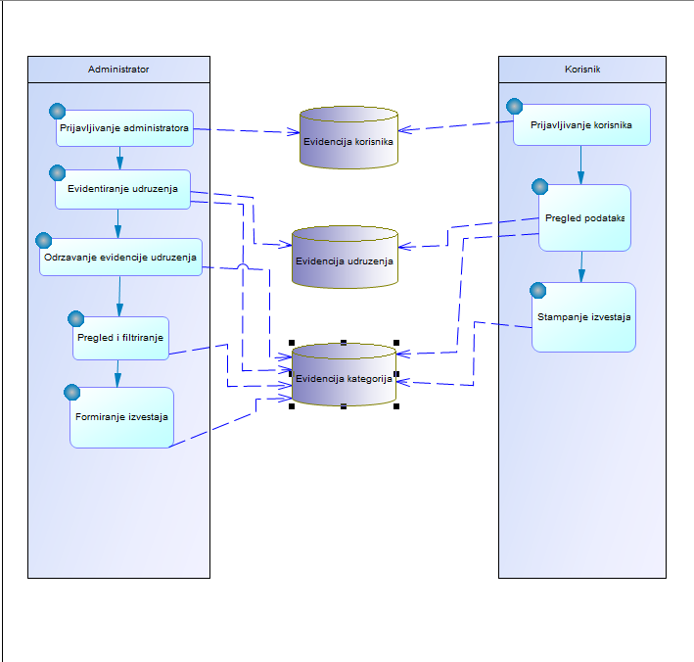
Model poslovnog procesa predstavlja osnovu kako bi se dizajniralo softversko rešenje, pri čemu model može da posluži za izradu više različitih predloga dizajna.
Slika 2. Business Process Model
Izvor: uradio student Dragan Jovanov, rađeno na SAP PowerDesigner

Spisak skladišta podataka
Van obuhvata poslovnog procesa stručnog testiranja:

  - Dokumentacija o finansijskom poslovanju udruženja
  - Evidencija članova udruženja
  - Evidencija projekata i aktivnosti udruženja
  - Statuti i ostala interna dokumenctacija udruženja
  - Podaci o donacijama i prihodima udruženja

U okviru poslovnog procesa evidencije udruženja:
  - Evidencija korisnika sistema
  - Evidencija udruženja
  - Evidencija kategorije udruženja
  - Izveštaji o evidentiranim udruženjima
  - Parametraski izveštaji o udruženjima prema gradu

Van organizacije:
  - Podaci i dokumentacija nadležnih registra udruženja
  - Zakonski propisi koji uređuju osnivanje i rad udruženja
  - Javno dostupni podaci o registrovanim udruženjima

Analiza poslovnog dokumenta

Kao primer poslovnog dokumenta možemo da analiziramo evidencioni obrazac udruženja, koji se koristi za prikupljanje osnovnih podataka da bi se evidentiralo jedno udruženje.

Dokument sadrži osnovne podatke kao što su adresa, grad, datum osnivanja i njena kategorija. Podaci se zatim upisuju kao novi zapis u evidenciji udruženja.

Slika 3. Primer evidencionog obrasca udruženja

Analiza dokumenta – Evidencioni obrazac udruženja
Elementarni podatak | Tip podatka | Obavezan unos? | Domen
Naziv udruženja | String | DA | Naziv udruženja, 2-60 karaktera
Adresa | String | DA | Adresa sedišta, 3-60 karaktera
Grad | String | DA | Naziv grada, 2-60 karaktera; slova, razmak i crta su dozvoljeni
Datum osnivanja | Date | DA | Važeći datum (koji nije u budućnosti)
Kategorija udruženja | Integer - izbor | DA | Jedna od već pre-definisanih kategorija
Tabela 1. Analiza dokumenta i domeni u aplikaciji

Logička struktura dokumenta:
Evidencioni obrazac udruženja:
<
NazivUdruzenja,
Adresa,
Grad,
DatumOsnivanja,
<IDKategorije, NazivKategorije>
>

Dizajn softverskih funkcija

Tabela preslikavanja primitivnih procesa u softverske funkcije
Poslovni  primitvni  proces | Radno mesto | Sofverska funkcija 1. prioriteta | Aktor softverske funkcije 1. prioriteta | Softverska funkcija 2. prioriteta | Aktor softverske funkcije 2. prioriteta | Softverska funkcija preduslov | Aktor softverske funkcije preduslova
Evidencija udruženja | Administrator/  Korisnik | Unos podataka o udruženju | Administrator | Unos udruženja preko stored procedure | Administrator | Prijava korisnika | Administrator
Održavanje evidencije udruženja | Administrator evidencije | Izmena podataka o udruženju | Administrator | Brisanje udruženja | Administrator | Postojanje evidentiranog udruženja | Administrator
Pregled evidencije  udruženja | Administrator/  Korisnik | Tabelarni pregled udruženja | Administrator/  Korisnik | Filtriranje po gradu | Administrator/  Korisnik | Prijava korisnika | Administrator  Korisnik
Kategorizacija udruženja | Administrator evidencije | Izbor kategorije iz evidencije | Administrator | Pregled naziva kategorije uz udruženje | Administrator | Postojanje kategorija u evidenciji | Administrator
Izveštavanje o udruženjima | Administrator/  Korisnik | Štampa svih uređenja | Administrator/  Korisnik | Parametarska štampa prema gradu | Administrator/  Korisnik | Pregled evidencije udruženja | Administrator/  Korisnik
Tabela 2. Tabela primitivnih procesa u softverske funkcije

Use Case dijagram softverskih funkcija

Na Use Case dijagramu su prikazane softverske funkcije i korisnički profili koji imaju pravo pristupu i njihovom korišćenju. Administrator ima celokupni pristup, dok korisnik ima pristup pregledu udruženja, kao i štampe u celokupnom ili filtriranom pregledu.

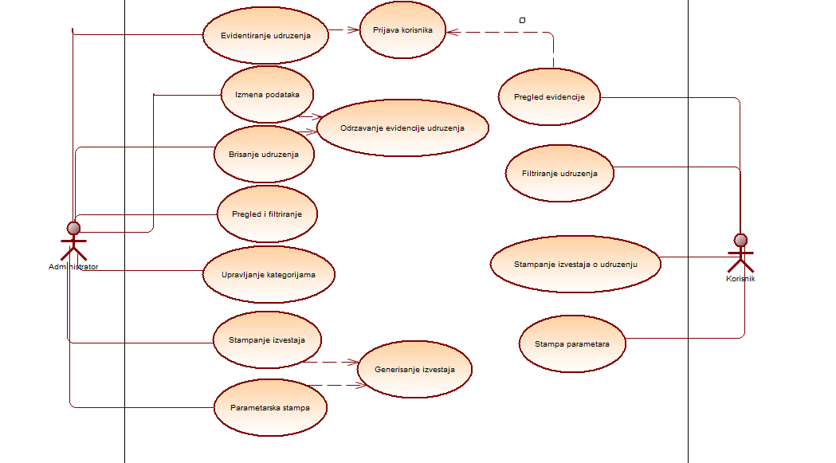
Slika 4. Use Case dijagram softverskih funkcija za evidenciju udruženja.
Izvor: radio student Dragan Jovanov u aplikaciji SAP PowerDesigner 16

Specifikacija slučaja korišćenja za unos i tabelarni prikaz
Za funkciju softvera, u kojoj evidentiramo jedno udruženje:
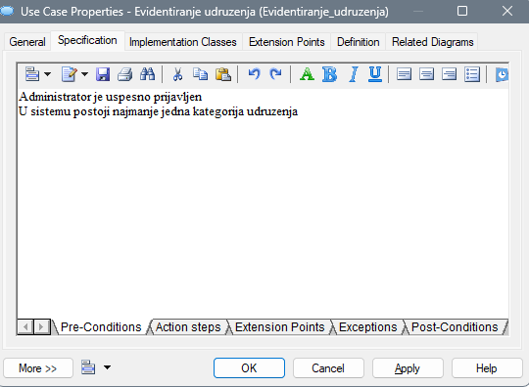
Slika 5. Pre-conditions

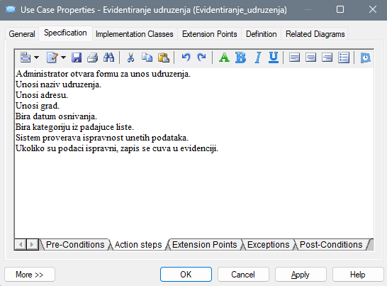
Slika 6. Action steps
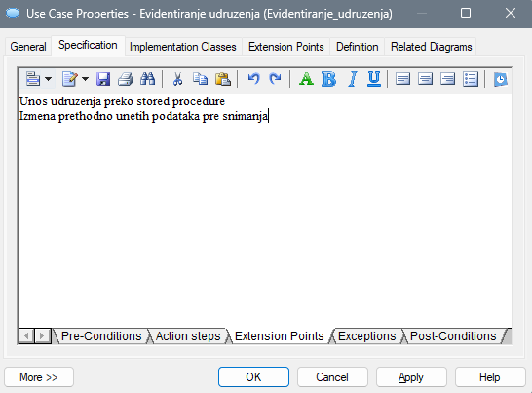
Slika 7. Extension points

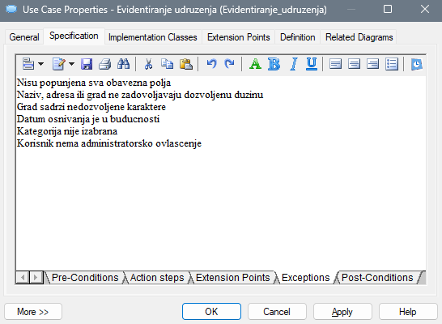
Slika 8. Exceptions

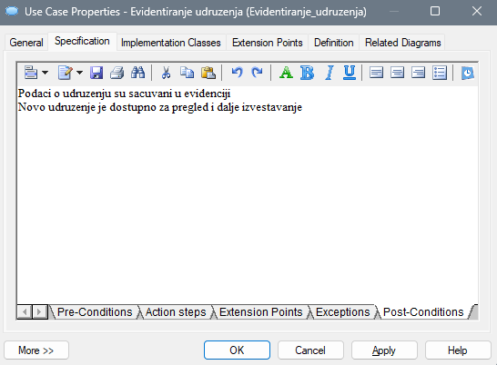
Slika 9. Post-conditions

Za funkciju softvera, za pregled evidentiranog udruženja:
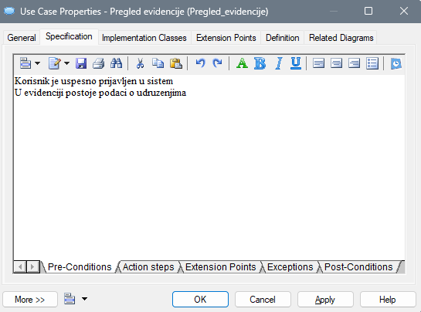
Slika 10. Pre-conditions

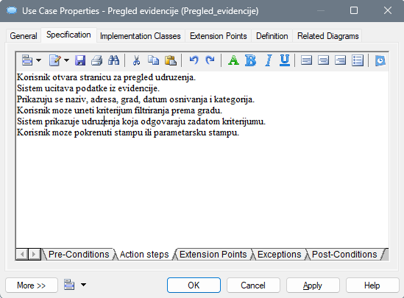
Slika 11. Action steps

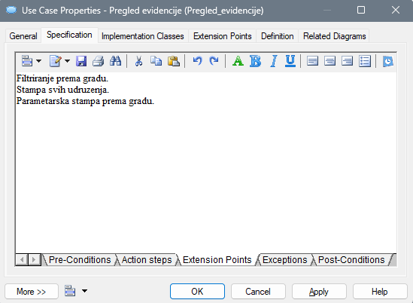
Slika 12. Extension points

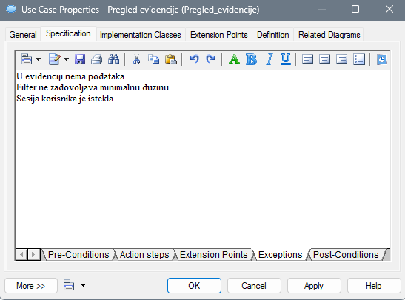
Slika 13. Exceptions

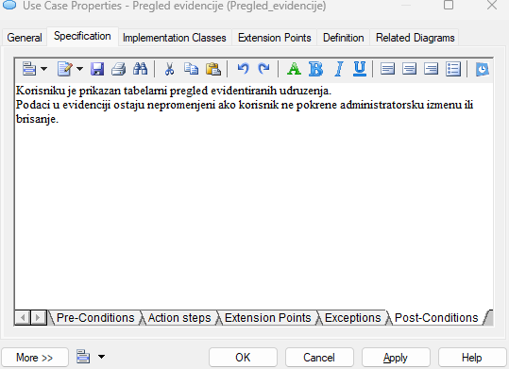
Slika 14. Post-conditions

Dizajn modela podataka

Konceptualni model podataka

Konceptualni model podataka sistema za evidenciju udruženja obuhvata glavne poslovne objekte i međusobne veze. Osnovni poslovni objekti ovog sistema su: Udruženje, kategorija i korisnik

Udruženje može da pripada samo jednoj kategoriji, dok sama kategorija može da pripada više udruženjima. Korisnik predstavlja objekat koji je namenjen da se prijavi u sistem, zatim pristupa funkcijama aplikacije. Korisnik nije povezan sa konktretnim udruženjem, već služi za autentifikaciju i određivanje korisničkih prava.

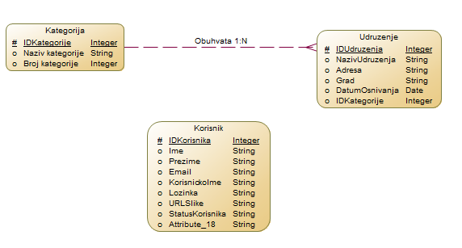
Slika 15. Konceptualni model podataka za evidenciju udruženja:
Izvor: radio student Dragan Jovanov u aplikaciji SAP PowerDesigner 16

Fizički (relacioni) model podataka

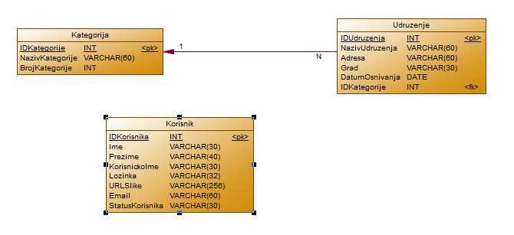
Slika 16. Fizički (relacioni) model baze podataka
Izvor: radio student Dragan Jovanov u aplikaciji SAP PowerDesigner 16

Test-bazirana specifikacija zahteva korisnika

Test-bazirana specifikacija za ekransku formu unosa

Test-bazirana specifikacija forma za unos udruženja definiše ponašanje sistema pri ispravnim i neispravnim unosima podataka. Proverava obavezna polja, dozvoljne karaktere, dužinu unetih podataka, datum osnivanja, izbor kategorije i prava korisnika za izvršavanje funkcije.
Opis strukture ekranske forme za unos:
Odnosi se za unos novog udruženja u evidenciju. Sadrži tekstualna polja za naziv udruženja, njenu adresu i grad gde se udruženje nalazi, polje za unos datuma kad je osnovano udruženje i padajuću listu za kategoriju u kojoj novouneto udruženje pripada. Pre čuvanja, aplikacija vrši proveru definisanih pravila.

Test-bazirana specifikacija definiše ponašanje ekranske forme u sledećim situacijama
Šta se testira | Objašnjenje | Ispravno/Neispravno | Ulazni podaci | Očekivano ponašanje
Da li su popunjena obavezna polja | Naziv udruženja, adresa, grad, datum osnivanja su podaci potrebni za evidentiranje | Ispravno | Naziv: ,,Udruženje sportista’’; Grad: ,,Zrenjanin”; Datum: Važeći datum; Kategorija: Sportsko | Sistem prihvata podatke i omogućava čuvanje novog udruženja
 |  | Neispravno |  | Sistem ne čuva podatke i prikazuje odgovarajuću validacionu poruku
  Jedno od obaveznih polja nije popunjeno ili kategorija nije izabrana. Testirati svaki slučaj posebno
Da li su odgovarajući karakteri | Naziv i adresa predstavljaju tekstualne podatke. Grad treba da sadrži slova, razmake i crticu | Ispravno | Grad: „Novi Sad“ ili „Bačka Palanka“
  Sistem prihvata unetu vrednost
 |  | Neispravno | Grad: „Novi Sad123“ ili vrednost sa nedozvoljenim specijalnim znakovima | Sistem odbija unos i prikazuje poruku o neispravnom nazivu grada
Da li je odgovarajuća dužina naziva udruženja | Naziv udruženja mora imati između 2 i 60 karaktera | Ispravno | „Crveni krst“
  Sistem prihvata vrednost
 |  | Neispravno |  | Sistem ne čuva podatke i prikazuje poruku o dozvoljenoj dužini naziva
  Naziv ima samo 1 karakter ili više od 60 karaktera.
Da li je odgovarajuća dužina adrese | Adresa mora imati između 3 i 60 karaktera | Ispravno | „Glavna 15“
  Sistem prihvata vrednost
 |  | Neispravno | Adresa ima manje od 3 ili više od 60 karaktera | Sistem odbija unos i prikazuje odgovarajuću poruku
Da li je odgovarajuća dužina grada | Naziv grada mora imati između 2 i 30 karaktera | Ispravno | „Pančevo“
  Sistem prihvata vrednost
 |  | Neispravno | Grad ima 1 karakter ili više od 30 karaktera | Sistem odbija unos
Da li je datum osnivanja odgovarajući | Datum osnivanja ne sme biti u budućnosti | Ispravno |  | Sistem prihvata datum i omogućava čuvanje
  Datum osnivanja je današnji ili raniji datum
 |  | Neispravno
  Datum osnivanja je budući datum
  Sistem ne čuva podatke i prikazuje poruku da datum osnivanja ne može biti u budućnosti
Da li je izabrana postojeća kategorija | Udruženje mora pripadati jednoj od kategorija koje postoje u evidenciji | Ispravno |  | Sistem koristi postojeći povezani podatak i omogućava čuvanje udruženja
  Izabrana konkretna kategorija iz padajuće liste
 |  | Neispravno
  U padajućoj listi ostala početna vrednost „Izaberite...“
  Sistem ne čuva zapis i obaveštava korisnika da kategorija mora biti izabrana
Da li je zapis jedinstven po primarnom ključu | IDUdruzenja predstavlja primarni ključ i automatski se generiše prilikom upisa | Ispravno |  | Sistem automatski dodeljuje jedinstveni identifikator i čuva zapis
  Unosi se novo udruženje bez ručnog zadavanja IDUdruzenja
 |  | Neispravno |  | Baza odbija duplikat zbog ograničenja primarnog ključa
  Pokušaj direktnog unosa već postojećeg IDUdruzenja mimo forme.
Da li se kombinacija neključnih podataka ponavlja | U postojećoj implementaciji nije definisano UNIQUE ograničenje nad nazivom, adresom, gradom i datumom osnivanja. | Ispravno | Unose se podaci koji ranije nisu evidentirani. | Sistem čuva novi zapis
 |  | Neispravno | Unese se ista kombinacija podataka kao kod postojećeg udruženja. | Ukoliko poslovna pravila to ne zabranjuju, sistem može sačuvati zapis sa novim ID-em
Da li korisnik ima pravo unosa | Funkcija dodavanja udruženja dostupna je administratoru. | Ispravno | Prijavljen je administrator. | Administrator može otvoriti formu i sačuvati novo udruženje
 |  | Neispravno | Običan korisnik pokušava pristup funkciji unosa. | Sistem ne dozvoljava izvršavanje funkcije i preusmerava ili odbija pristup
Tabela 3. Tables test-bazirane specifikacije

Test-bazirana specifikacija za ekransku formu tabelarnog prikaza sa filterom

Test-bazirana specifikacija tabelarnog prikaza definiše ponašanje sistema prilikom prikaza filtriranja podataka o udruženjima. Tabelarni prikaz sadrži podatke o nazivu udruženja, adresi, gradu, datumu i kategoriji. Korisnik takođe ima pravo filtriranja po gradu.

Kriterijum je definisan poslovnim pravilima sistema, dok uneta vrednost filtera mora da zadovolji minimalnu dozvoljenu dužinu. Nakon primene filtera sistem prikazuje ona udruženja koje odgovaraju zadatom filteru.

Šta se testira | Objašnjenje uslova | Ispravno/Neispravno | Ulazni podaci | Očekivano ponašanje
Da li se prikazuju evidentirana udruženja | Nakon otvaranja stranice sistem treba da učita podatke iz evidencije udruženja | Ispravno | U bazi postoje evidentirana udruženja | Sistem prikazuje tabelu sa podacima o udruženjima
 |  | Neispravno | U evidenciji ne postoji nijedno udruženje
  Sistem prikazuje praznu tabelu ili odgovarajuću informaciju da nema podataka
Da li tabelarni prikaz sadrži potrebne podatke | Za svako udruženje potrebno je prikazati osnovne podatke iz evidencije | Ispravno | Postoji ispravno evidentirano udruženje
  Prikazuju se naziv udruženja, adresa, grad, datum osnivanja i kategorija
 |  | Neispravno | Podaci o udruženju nisu pravilno učitani ili povezani sa kategorijom | Sistem ne bi trebalo da prikazuje pogrešne ili nepovezane podatke
Da li prazan filter prikazuje sve podatke | Ako kriterijum filtriranja nije unet, treba prikazati kompletnu evidenciju | Ispravno | Polje filtera je prazno
  Sistem prikazuje sva evidentirana udruženja
Da li filter prema gradu radi ispravno | Kriterijum filtriranja je grad | Ispravno | Zrenjanin | Sistem prikazuje samo udruženja čiji grad odgovara kriterijumu „Zrenjanin“
 |  | Neispravno |  | Sistem ne prikazuje nijedan zapis ili prikazuje obaveštenje da nema rezultata
  Unet je grad za koji ne postoje evidentirana udruženja
Da li filter zadovoljava minimalnu dužinu | Prema poslovnom pravilu, uneti filter mora imati najmanje 2 karaktera ako nije prazan | Ispravno | No ili Novi Sad | Sistem prihvata kriterijum i izvršava filtriranje
 |  | Neispravno | N | Sistem ne izvršava filtriranje i prikazuje validacionu poruku
Da li filter prihvata odgovarajuće karaktere | Grad predstavlja tekstualnu vrednost | Ispravno | Bačka Palanka | Sistem prihvata vrednost i prikazuje odgovarajuće rezultate
Tabela 4. Tabela test-bazirane specifikacije sa filterom

Plan realizacije elemenata kvaliteta softvera

Funkcionalni aspekt kvaliteta softvera

Planirane funkcionalne mogućnosti softvera i profili korisnika

Trenutno su planirana dva profila:

  - Profil Administrator: Ima pristup svim funkcijama sistema za evidenciju udruženja. Administrator može da dodaje nova udruženja, uključujući i unos preko Stored procedure. Takođe ima dozvolu menjanja i brisanja već postojećih zapisa, pregled i filtriranje već postojećih udruženja kao i štampanja svih udruženja i štampanja po parametru

  - Profil Korisnik: Ima ograničen pristup sistemu. Korisnik nema pristup dodavanju, izmeni i brisanju zapisa o udruženjima. Korisnik ima samo pristup pregledu udruženja kao i štampi i parametarskoj štampi udruženja.

Personalizacija korisničkog interfejsa se zasniva na bazi statusu ulogovanog korisnika koji se čuva u sesiji nakon uspešne prijave. Funkcije se prikazuju na osnovu statusa prijavljenog profila.

Plan realizacije osnovne validacije podataka

Osnovna validacija podataka se realizuje prilikom unosa i izmena podataka o udruženju. Sva polja su definisana kao obavezna i moraju biti ispravno popunjena pre čuvanja podataka u bazi.
Naziv udruženja mora biti između 2 i 60 karaktera, a adresa mora biti između 3 i 60 karaktera. Naziv grada mora imati između 2 i 30 karaktera i može da sadrži slova, razmake i crtu. Datum mora takođe biti unet i ne sme predstavljati datum u budućnosti. Prilikom evidentiranja, kategorija udruženja mora biti izabrana.
Kada se radi filtriranje podataka, ukoliko je filter unet, filter mora imati najmanje 2 karaktera.

Plan realizacije podrške poslovnoj logici

Poslovna logika se primenjuje u posebnom delu aplikacije, koja je odvojena od korisničkog interfejsa i direktnog rada sa bazom podataka. Poslovno pravilo se odnosi na unos i obradu podataka koje obuhvata proveru dozvoljene dužine naziva, adrese, grada i provere dozvoljenih karaktera u nazivu grada, kao i proveru datuma i obavezan izbor kategorije. Ukoliko je primenjen i filter, onda poslovna logika vrši kontrolu kriterijuma filtera.

Poslovna pravila se učitavaju preko XML datoteke koja ima već definisanu poslovnu logiku. Tim načinom su pravila parametrizovana i mogu se menjati bez potrebe za izmenom programskog koda.

Plan podrške personalizaciji aplikacije i bezbednosti korišćenja

Pristup sistemu je omogućen putem forme za prijavu korisnika. Korisnik unosi korisničko ime i lozinku, nakon čega sistem proverava postojanje odgovarajućeg korisničkog naloga.

Kada se korisnik uspešno prijavi, u PHP sesiji se čuvaju podaci za identifikaciju prijavljenog korisnika i njegov status. Na osnovu status se određuju funkcije koje su dostupne korisniku.

Stukturni aspekt kvaliteta softvera

Plan arhitekture softvera

Za realizaciju softvera korišćena je višeslojna arhitektura sa četiri sloja:

Sloj za rad sa podacima | Veza se uspostavlja sa MySQL bazom za izvršavanje upita, rad sa tabelama, pogledom, stored procedurom i transakcijama
Sloj poslovne logike | Primena poslovnih pravila, validacija i parametrizovanih ograničenja vezanih za evidenciju udruženja
Prezentaciona logika | Obrada zahteva korisnika, prijem podataka sa formi, pozivanje poslovne logike i priprema podataka za prikaz
Korisnički interfejs | PHP i HTML stranice i forme putem kojih korisnik komunicira sa sistemom
Konfiguracioni sloj | XML datoteke koje sadrže parametre konekcije sa bazom i poslovnim pravilima

Tabela 5. Plan arhitekture softvera

Plan realizacije clean code pristupa

U okviru implementacije i obrade koda, planirano je korišćenje jasnih i razumnih klasa, metoda promenljivih i datoteka kako bi programski kod bio pregledan i lak za održavanje. Za uključivanje klasa se koristi require_once čime izbegavamo višestruko učitavanje istih datoteka. Zajedničke funkcionalnosti se izdvajaju u bazne klase, dok specifične klase nasleđuju ili koriste zajedničku funkcionalnost kada je to potrebno.

Poslovna pravila se ne ponavljaju na više mesta u programskom kodu, već se centralizuju kroz poslovnu logiku i XML konfiguracionu datoteku. Time se smanjuje dupliranje koda i olakšava naknada promene pravila.

Implementacija, testiranje i dokumentovanje realizovanog softvera

3.1 Dokumentovanje implementacije softverskog rešenja

3.1.1 Kratak opis primenjenih tehnologija, programskih jezika i razvojnih alata

Aplikacija je realizovana kao web aplikacija korišćenjem PHP programskog jezika. Korisnički interfejs je urađen primenom HTML i CSS-a, dok se PHP koristi za obradu validacije podataka, rad sa sesijama i upisom u bazu podataka.
Za čuvanje podataka koristimo MySQL. Baza sadrži tabele za korisnika, udruženja i kategorije, kao i vezu između udruženja i kategorija. U bazi su primenjeni primarni i strani ključevi, SQL pogled za prikaz podataka i stored procedura za unos podataka.
Aplikacija se sastoji od više logičkih slojeva. Posebne PHP klase se koriste za povezivanje sa bazom i radom sa podacima i poslovnom logikom koja se nalazi u posebnoj klasi. Parametri konekcije su smešteni u XML datoteci.

Modeli opisa implementacije rešenja

Dijagram komponenti:
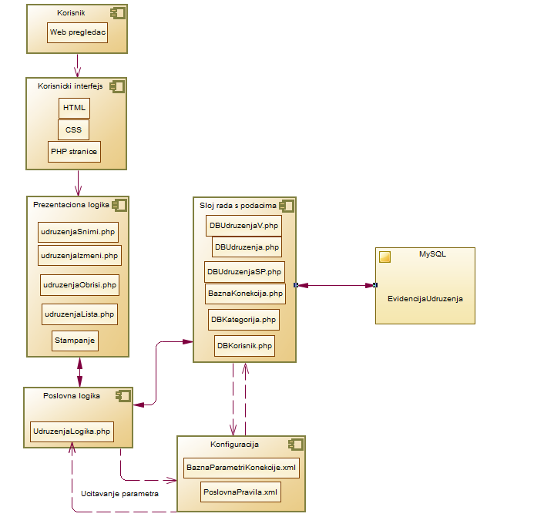

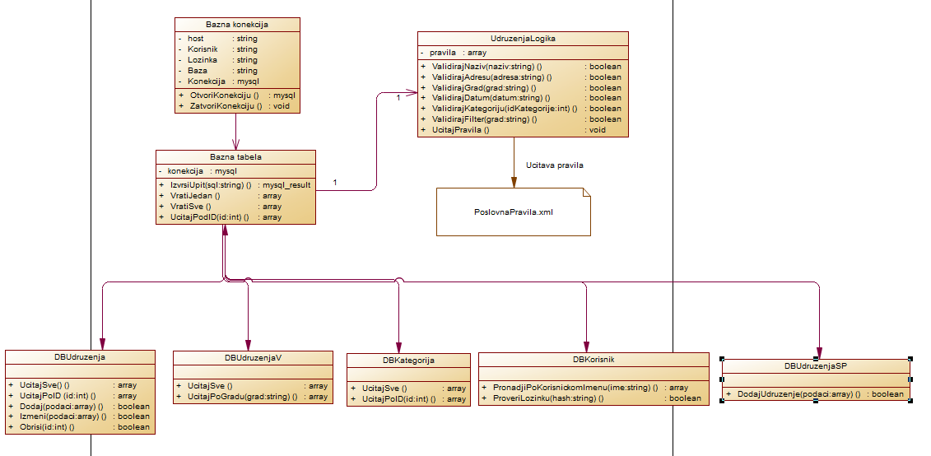
Dijagram klasa:
Slika 18. Dijagram klasa

Dijagram sekvenci za unos podataka i tabelarni prikaz sa filterom: 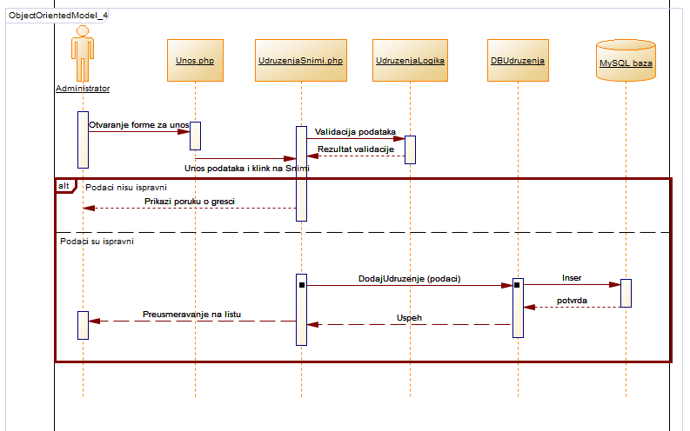
Slika 19.Dijagram sekvenci unosa podataka

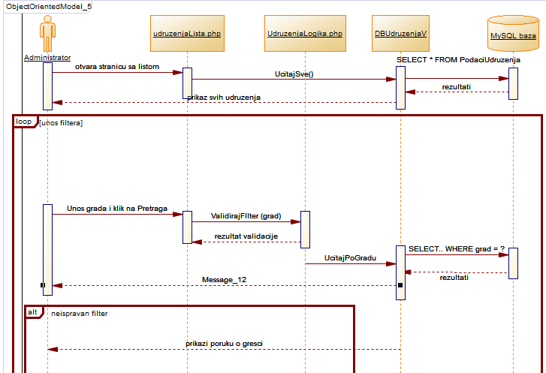
Slika 20. Dijagram sekvenci tabelarnog prikaza sa filterom

Tabelarni prikaz slojeva i podslojeva aplikacije sa konkretnim fajlovima
Sloj | Podsloj | Tehnološka implementacija
Prezentacioni sloj | Korisnički interfejs | prijava.php, Welcome.php, unos.php, unosSP.php, udruzenjaIzmeniForm.php, udruzenjaLista.php, udruzenjaStampa.php, udruzenjaParametarskaStampa.php, delovi/*.php, css/style.css
Prezentacioni sloj | Prezentaciona logika
  prijavaprovera.php, udruzenjaSnimi.php, udruzenjaSnimiSP.php, udruzenjaIzmeni.php, udruzenjaObrisi.php, udruzenjaListaPrikaz.php, _odjava.php
Sloj poslovne logike | Klasa poslovne logike | UdruzenjaLogika.php
Sloj sa rad sa podacima | Bazne tehnološke klase | BaznaKonekcija.php, BaznaTabela.php
Sloj sa rad sa podacima | Klase za pristup podacima | DBUdruzenja.php, DBUdruzenjaV.php, DBUdruzenjaSP.php, DBKategorija.php, DBKorisnik.php
Konfiguracioni sloj | Parametri konekcije | BaznaParametriKonekcije.xml
Konfiguracioni sloj | Poslovna pravila | PoslovnaPravila.xml
Eksterno | Relaciona baza podataka
  MySQL baza EvidencijaUdruzenja
Eksterno | SQL objekti baze
  tabele Korisnik, Kategorija, Udruzenja, pogled PodaciUdruzenja, stored procedura DodajUdruzenje

SQL skripta

/* Kreiranje tabela Kategorija */
CREATE TABLE `Kategorija` (
`IDKategorije` INT NOT NULL PRIMARY KEY AUTO_INCREMENT,
`NazivKategorije` VARCHAR(60) NOT NULL,
`BrojKategorije` INT NOT NULL
);

/* Kreiranje tabela Udruzenja */
CREATE TABLE `Udruzenja` (
`IDUdruzenja` INT NOT NULL PRIMARY KEY AUTO_INCREMENT,
`NazivUdruzenja` VARCHAR(60) NOT NULL,
`Adresa` VARCHAR(60) NOT NULL,
`Grad` VARCHAR(30) NOT NULL,
`DatumOsnivanja` DATETIME,
`IDKategorije` INT NOT NULL,
CONSTRAINT `FK_pripada` FOREIGN KEY (`IDKategorije`)
REFERENCES `Kategorija` (`IDKategorije`)
);

/* Kreiranje tabela Korisnik */
CREATE TABLE `Korisnik` (
`IDKorisnika` INT NOT NULL PRIMARY KEY AUTO_INCREMENT,
`Ime` VARCHAR(30) NOT NULL,
`Prezime` VARCHAR(40) NOT NULL,
`Email` VARCHAR(60) NOT NULL,
`KorisnickoIme` VARCHAR(30) NOT NULL,
`Lozinka` VARCHAR(32) NOT NULL,
`URLSlike` VARCHAR(256) NOT NULL,
`StatusKorisnika` VARCHAR(30) NOT NULL
);

SQL pogled i Stored procedure

/* Kreiranje SQL pogleda */

CREATE VIEW `PodaciUdruzenja` AS
SELECT
`Udruzenja`.`IDUdruzenja`,
`Udruzenja`.`NazivUdruzenja`,
`Udruzenja`.`Adresa`,
`Udruzenja`.`Grad`,
`Udruzenja`.`DatumOsnivanja`,
`Kategorija`.`NazivKategorije`
FROM `Udruzenja`
INNER JOIN `Kategorija` ON `Udruzenja`.`IDKategorije` = `Kategorija`.`IDKategorije`;

/* Stored procedura */

DELIMITER $$

CREATE PROCEDURE `DodajUdruzenje` (
IN inNazivUdruzenja VARCHAR(60),
IN inAdresa VARCHAR(60),
IN inGrad VARCHAR(30),
IN inDatumOsnivanja DATE,
IN inIDKategorije INT
)
BEGIN
INSERT INTO `Udruzenja` (`NazivUdruzenja`, `Adresa`, `Grad`, `DatumOsnivanja`, `IDKategorije`)
VALUES (inNazivUdruzenja, inAdresa, inGrad, inDatumOsnivanja, inIDKategorije);
END $$

DELIMITER ;

Delovi koda sa objašnjenima po slojevima

Sloj rada sa podacima

baznakonekcija.php

<?php
class Konekcija{

public $host;
public $korisnik;
public $sifra;
public $prefiksNazivaBazePodataka;
public $nazivBazePodatakaBezPrefiksa;
public $KompletanNazivBazePodataka;
public $konekcijaDB;
public $link;

public function __construct($xmlPutanja)
{
$xml = simplexml_load_file($xmlPutanja);
$this->host = (string)$xml->host;
$this->korisnik = (string)$xml->korisnik;
$this->sifra = (string)$xml->sifra;
$this->prefiksNazivaBazePodataka = (string)$xml->prefiks_baze_podataka;
$this->nazivBazePodatakaBezPrefiksa = (string)$xml->naziv_baze_podataka;
$this->KompletanNazivBazePodataka = $this->prefiksNazivaBazePodataka.$this->nazivBazePodatakaBezPrefiksa;
}

public function connect()
{
$this->link = mysqli_connect($this->host, $this->korisnik, $this->sifra, $this->KompletanNazivBazePodataka);
if (!$this->link)
{
$this->konekcijaDB = false;
}
else
{
$this->konekcijaDB = true;
mysqli_set_charset($this->link, "utf8");
}
}

public function disconnect()
{
if ($this->link)
{
mysqli_close($this->link);
}
}

}
?>

DBUdruzenja.php

<?php
class DBUdruzenja extends Tabela
{
public $IDUdruzenja;
public $NazivUdruzenja;
public $Adresa;
public $Grad;
public $DatumOsnivanja;
public $IDKategorije;

public function DajKolekcijuSvihUdruzenja()
{
$SQL = "select * from `".$this->NazivBazePodataka."`.`Udruzenja` ORDER BY IDUdruzenja ASC";
$this->UcitajSvePoUpitu($SQL);
return $this->Kolekcija;
}

public function UcitajUdruzenjePoId($idUdruzenja)
{
$SQL = "select * from `".$this->NazivBazePodataka."`.`Udruzenja` where `IDUdruzenja`='".$idUdruzenja."'";
$this->UcitajSvePoUpitu($SQL);
}

public function DodajNovoUdruzenje()
{
$SQL = "INSERT INTO `".$this->NazivBazePodataka."`.`Udruzenja` (NazivUdruzenja, Adresa, Grad, DatumOsnivanja, IDKategorije) VALUES ('$this->NazivUdruzenja','$this->Adresa','$this->Grad','$this->DatumOsnivanja', $this->IDKategorije)";
return $this->IzvrsiAktivanSQLUpit($SQL);
}

public function ObrisiUdruzenje($IDZaBrisanje)
{
$SQL = "DELETE FROM `".$this->NazivBazePodataka."`.`Udruzenja` WHERE IDUdruzenja='".$IDZaBrisanje."'";
return $this->IzvrsiAktivanSQLUpit($SQL);
}

public function IzmeniUdruzenje($stariID, $NazivUdruzenja, $Adresa, $Grad, $DatumOsnivanja, $IDKategorije)
{
$SQL = "UPDATE `".$this->NazivBazePodataka."`.`Udruzenja` SET NazivUdruzenja='$NazivUdruzenja', Adresa='$Adresa', Grad='$Grad', DatumOsnivanja='$DatumOsnivanja', IDKategorije='$IDKategorije' WHERE IDUdruzenja = $stariID";
return $this->IzvrsiAktivanSQLUpit($SQL);
}

}
?>

DBUdruzenjaV.php

<?php

class DBUdruzenja extends Tabela
{

// Rad sa pogledom PodaciUdruzenja. Učitava sva udruženja ili po kriterijumu filtriranja.

public function DajSvePodatkeOUdruzenjima(
$filterParametar = null,
$poljeFiltera = "Grad"
)
{
// Dozvoljena polja za filtriranje.

$dozvoljenaPolja = array(
"Grad",
"NazivUdruzenja",
"NazivKategorije"
);

// Ako kriterijum iz XML-a nije dozvoljen, koristi se 'Grad' kao kriterijum
if (!in_array($poljeFiltera, $dozvoljenaPolja))
{
$poljeFiltera = "Grad";
}

// Ako je filter unet, izvršava se 'Select'
if (
isset($filterParametar)
&& $filterParametar !== null
&& trim($filterParametar) !== ""
)
{
$filterParametar = trim($filterParametar);

$upit =
"SELECT * FROM `" .
$this->NazivBazePodataka .
"`.`PodaciUdruzenja` " .
"WHERE `" .
$poljeFiltera .
"`='" .
$filterParametar .
"'";
}

// Ako filter nije zadat, prikazuju se svi podaci.
else
{
$upit =
"SELECT * FROM `" .
$this->NazivBazePodataka .
"`.`PodaciUdruzenja`";
}

/*
Učitavanje rezultata preko bazne klase Tabela.
*/
$this->UcitajSvePoUpitu($upit);
}
}

?>

DBUdruzenjaSP.php

<?php
class DBUdruzenja extends Tabela
{
public $NazivUdruzenja;
public $Adresa;
public $Grad;
public $DatumOsnivanja;
public $IDKategorije;

public function DodajNovoUdruzenje()
{
$GreskaPar1 = $this->IzvrsiAktivanSQLUpit("SET @NazivUdruzenjaParametar='".$this->NazivUdruzenja."'");
$GreskaPar2 = $this->IzvrsiAktivanSQLUpit("SET @AdresaParametar='".$this->Adresa."'");
$GreskaPar3 = $this->IzvrsiAktivanSQLUpit("SET @GradParametar='".$this->Grad."'");
$GreskaPar4 = $this->IzvrsiAktivanSQLUpit("SET @DatumOsnivanjaParametar='".$this->DatumOsnivanja."'");
$GreskaPar5 = $this->IzvrsiAktivanSQLUpit("SET @IDKategorijeParametar=".$this->IDKategorije);

$GreskaCall = $this->IzvrsiAktivanSQLUpit("CALL `DodajUdruzenje`(@NazivUdruzenjaParametar, @AdresaParametar, @GradParametar, @DatumOsnivanjaParametar, @IDKategorijeParametar);");

return $GreskaPar1.$GreskaPar2.$GreskaPar3.$GreskaPar4.$GreskaPar5.$GreskaCall;
}

}
?>

Sloj poslovne logike

UdruzenjaLogika.php

<?php

class UdruzenjaLogika
{
private $UdruzenjaDB;

private $NazivMinDuzina;
private $NazivMaxDuzina;

private $AdresaMinDuzina;
private $AdresaMaxDuzina;

private $GradMinDuzina;
private $GradMaxDuzina;

private $DozvoliBuduciDatum;

private $PoljeFiltera;
private $MinimalnaDuzinaFiltera;

public function __construct($UdruzenjaDB, $PutanjaParametara = null)
{
$this->UdruzenjaDB = $UdruzenjaDB;

if ($PutanjaParametara == null)
{
$PutanjaParametara =
__DIR__ . '/PoslovnaPravila.xml';
}

$xml = simplexml_load_file(
$PutanjaParametara
);

if ($xml === false)
{
throw new Exception(
"Nije moguće učitati fajl sa poslovnim pravilima."
);
}

// Naziv udruženja

$this->NazivMinDuzina =
(int)$xml->udruzenje->nazivMinDuzina;

$this->NazivMaxDuzina =
(int)$xml->udruzenje->nazivMaxDuzina;

$this->AdresaMinDuzina =
(int)$xml->udruzenje->adresaMinDuzina;

$this->AdresaMaxDuzina =
(int)$xml->udruzenje->adresaMaxDuzina;

$this->GradMinDuzina =
(int)$xml->udruzenje->gradMinDuzina;

$this->GradMaxDuzina =
(int)$xml->udruzenje->gradMaxDuzina;

$this->DozvoliBuduciDatum =
strtoupper(
trim(
(string)$xml
->udruzenje
->dozvoliBuduciDatum
)
);

// Parametar pretrage

$this->PoljeFiltera =
trim(
(string)$xml
->pretraga
->poljeFiltera
);

$this->MinimalnaDuzinaFiltera =
(int)$xml
->pretraga
->minimalnaDuzinaFiltera;
}

public function ProveriPodatke(
$Naziv,
$Adresa,
$Grad,
$Datum,
$IDKategorije
)
{
$Naziv = trim($Naziv);
$Adresa = trim($Adresa);
$Grad = trim($Grad);

// Proveravanje naziva

if (empty($Naziv))
{
return "Naziv udruženja je obavezan.";
}

if (
strlen($Naziv)
< $this->NazivMinDuzina
)
{
return "Naziv udruženja mora imati najmanje "
. $this->NazivMinDuzina
. " karaktera.";
}

if (
strlen($Naziv)
> $this->NazivMaxDuzina
)
{
return "Naziv udruženja može imati najviše "
. $this->NazivMaxDuzina
. " karaktera.";
}

// Proveravanje adrese

if (empty($Adresa))
{
return "Adresa je obavezna.";
}

if (
strlen($Adresa)
< $this->AdresaMinDuzina
)
{
return "Adresa mora imati najmanje "
. $this->AdresaMinDuzina
. " karaktera.";
}

if (
strlen($Adresa)
> $this->AdresaMaxDuzina
)
{
return "Adresa može imati najviše "
. $this->AdresaMaxDuzina
. " karaktera.";
}

// Proveravanje grada

if (empty($Grad))
{
return "Grad je obavezan.";
}

if (!preg_match('/^[\p{L}\s\-]+$/u', $Grad))
{
return "Grad može sadržati samo slova.";
}

if (
strlen($Grad)
< $this->GradMinDuzina
)
{
return "Grad mora imati najmanje "
. $this->GradMinDuzina
. " karaktera.";
}

if (
strlen($Grad)
> $this->GradMaxDuzina
)
{
return "Grad može imati najviše "
. $this->GradMaxDuzina
. " karaktera.";
}

// Proveravanje datuma

if (empty($Datum))
{
return "Datum osnivanja je obavezan.";
}

if (
$this->DozvoliBuduciDatum == "NE"
&& $Datum > date("Y-m-d")
)
{
return "Datum osnivanja ne može biti u budućnosti.";
}

// Proveravanje kategorije

if (
empty($IDKategorije)
|| !is_numeric($IDKategorije)
|| (int)$IDKategorije <= 0
)
{
return "Kategorija mora biti izabrana.";
}

return null;
}

public function DodajUdruzenje(
$Naziv,
$Adresa,
$Grad,
$Datum,
$IDKategorije
)
{
$greska =
$this->ProveriPodatke(
$Naziv,
$Adresa,
$Grad,
$Datum,
$IDKategorije
);

if ($greska != null)
{
return $greska;
}

$this->UdruzenjaDB->NazivUdruzenja =
trim($Naziv);

$this->UdruzenjaDB->Adresa =
trim($Adresa);

$this->UdruzenjaDB->Grad =
trim($Grad);

$this->UdruzenjaDB->DatumOsnivanja =
$Datum;

$this->UdruzenjaDB->IDKategorije =
(int)$IDKategorije;

return $this
->UdruzenjaDB
->DodajNovoUdruzenje();
}

public function IzmeniUdruzenje(
$ID,
$Naziv,
$Adresa,
$Grad,
$Datum,
$IDKategorije
)
{
// Provera identifikacije

if (
!is_numeric($ID)
|| (int)$ID <= 0
)
{
return "Neispravan ID udruženja.";
}

// Provera ostalih podataka

$greska =
$this->ProveriPodatke(
$Naziv,
$Adresa,
$Grad,
$Datum,
$IDKategorije
);

if ($greska != null)
{
return $greska;
}

return $this
->UdruzenjaDB
->IzmeniUdruzenje(
(int)$ID,
trim($Naziv),
trim($Adresa),
trim($Grad),
$Datum,
(int)$IDKategorije
);
}

// Provera kriterijuma pretrage

public function ProveriFilter($Filter)
{
$Filter = trim($Filter);

// Prazan filter je dozvoljen, u tom slučaju prikazuju se svi podaci

if ($Filter == "")
{
return null;
}

if (
strlen($Filter)
< $this->MinimalnaDuzinaFiltera
)
{
return "Filter mora imati najmanje "
. $this->MinimalnaDuzinaFiltera
. " karaktera.";
}

return null;
}

// Vraćanje kriterijuma pretrage

public function DajPoljeFiltera()
{
return $this->PoljeFiltera;
}
}

?>

PoslovnaPravila.xml

<poslovnaPravila>
<udruzenje>
<nazivMinDuzina>2</nazivMinDuzina>
<nazivMaxDuzina>60</nazivMaxDuzina>
<adresaMinDuzina>3</adresaMinDuzina>
<adresaMaxDuzina>60</adresaMaxDuzina>
<gradMinDuzina>2</gradMinDuzina>
<gradMaxDuzina>30</gradMaxDuzina>
<dozvoliBuduciDatum>NE</dozvoliBuduciDatum>
</udruzenje>
<pretraga>
<poljeFiltera>Grad</poljeFiltera>
<minimalnaDuzinaFiltera>2</minimalnaDuzinaFiltera>
</pretraga>
</poslovnaPravila>

Sloj prezentacione logike – sa klasama koje odgovaraju ekranskim forama

Klase za pripremu prikaza podataka

UdruzenjaLista.php

<?php

session_start();

// Provera korisnika

if (!isset($_SESSION["korisnik"]))
{
header('Location:index.php');
exit();
}

$korisnik = $_SESSION["korisnik"];

// Uključivanje klasa

require_once "klase/BaznaKonekcija.php";
require_once "klase/BaznaTabela.php";
require_once "klase/DBUdruzenjaV.php";
require_once "klase/UdruzenjaLogika.php";

// Povezivanje s bazom

$KonekcijaObject = new Konekcija(
'klase/BaznaParametriKonekcije.xml'
);

$KonekcijaObject->connect();

// Početne vrednosi

$filter = null;
$greskaFiltera = null;
$poljeFiltera = "Grad";

// Provera povezivanja

if ($KonekcijaObject->konekcijaDB)
{

// Sadrži klasu DBUdruzenja koja radi s pogledom PodaciUdruzenja

$UdruzenjaViewObject = new DBUdruzenja(
$KonekcijaObject,
"Udruzenja"
);

try
{

// Kreiranje logike preko poslovne logike

$UdruzenjaLogika = new UdruzenjaLogika(
$UdruzenjaViewObject
);

// Kriterijum filtera iz XML fajla

$poljeFiltera =
$UdruzenjaLogika
->DajPoljeFiltera();

// Pritisnuto je dugme za filtriranje

if (isset($_GET['filtriraj']))
{
$filter = isset($_GET['filter'])
? trim($_GET['filter'])
: '';

// Provera filtera preko logike

$greskaFiltera =
$UdruzenjaLogika
->ProveriFilter(
$filter
);

// Ako nije ispravan filter, prikazujemo sve

if ($greskaFiltera != null)
{
$filter = null;

$UdruzenjaViewObject
->DajSvePodatkeOUdruzenjima(
null,
$poljeFiltera
);
}

// U slučaju ako je filter ispravljen

else
{
$UdruzenjaViewObject
->DajSvePodatkeOUdruzenjima(
$filter,
$poljeFiltera
);
}
}

// Ako nema filtriranja, prikazuju se svi podaci

else
{
$UdruzenjaViewObject
->DajSvePodatkeOUdruzenjima(
null,
$poljeFiltera
);
}
}
catch (Exception $e)
{
$greskaFiltera =
$e->getMessage();

// Ako se poslovna pravila ne mogu učitati, pokušavamo da prikažemo sve podatke.

$UdruzenjaViewObject
->DajSvePodatkeOUdruzenjima(
null,
"Grad"
);
}
}
else
{
$greskaFiltera =
"Nije moguće uspostaviti konekciju sa bazom podataka.";
}

// Izvlačimo prikaz stranice iz HTML-a iz drugog fajla

include 'delovi/udruzenjaListaPrikaz.php';

?>

Preuzimanje podataka i osnovna validacija

UdruzenjaSnimi.php

<?php

session_start();

if (
!isset($_SESSION["korisnik"])
|| !isset($_SESSION["status"])
)
{
header('Location:index.php');
exit();
}

if ($_SESSION["status"] != "admin")
{
header('Location:udruzenjaLista.php');
exit();
}

// Provera prijavljenog korisnika

if (!isset($_SESSION["korisnik"]))
{
header('Location:index.php');
exit();
}

// Preuzimamo podatke s formi

$Naziv = isset($_POST['naziv'])
? $_POST['naziv']
: '';

$Adresa = isset($_POST['adresa'])
? $_POST['adresa']
: '';

$Grad = isset($_POST['grad'])
? $_POST['grad']
: '';

$Datum = isset($_POST['datumOsnivanja'])
? $_POST['datumOsnivanja']
: '';

$IDKategorije = isset($_POST['kategorija'])
? $_POST['kategorija']
: '';

// Potrebne klase se prikljucuju ovde

require_once "klase/BaznaKonekcija.php";
require_once "klase/BaznaTabela.php";
require_once "klase/DBUdruzenja.php";
require_once "klase/UdruzenjaLogika.php";

// Bazna konekcija

$KonekcijaObject = new Konekcija(
'klase/BaznaParametriKonekcije.xml'
);

$KonekcijaObject->connect();

$UtvrdjenaGreska = null;

// Provera konekcije

if ($KonekcijaObject->konekcijaDB)
{
// data sloj
$UdruzenjaObject = new DBUdruzenja(
$KonekcijaObject,
'Udruzenja'
);

try
{
// Poslovna logika
$UdruzenjaLogika = new UdruzenjaLogika(
$UdruzenjaObject
);

// Validiranje unosa u bazu
$UtvrdjenaGreska =
$UdruzenjaLogika->DodajUdruzenje(
$Naziv,
$Adresa,
$Grad,
$Datum,
$IDKategorije
);
}
catch (Exception $e)
{
$UtvrdjenaGreska = $e->getMessage();
}
}
else
{
$UtvrdjenaGreska =
"Nije moguće uspostaviti konekciju sa bazom podataka.";
}

// Zatvaranje konekcije

$KonekcijaObject->disconnect();

// Proveravanje rezultata

if ($UtvrdjenaGreska != null)
{
echo "Greška: " . $UtvrdjenaGreska;
}
else
{
header('Location:udruzenjaLista.php');
exit();
}

?>

Korisnički interfejs

Unos.php

<?php

session_start();

if (
!isset($_SESSION["korisnik"])
|| !isset($_SESSION["status"])
)
{
header('Location:index.php');
exit();
}

if ($_SESSION["status"] != "admin")
{
header('Location:udruzenjaLista.php');
exit();
}

$korisnik = $_SESSION["korisnik"];

require "klase/BaznaKonekcija.php";

$KonekcijaObject = new Konekcija(
"klase/BaznaParametriKonekcije.xml"
);

$KonekcijaObject->connect();

require "klase/BaznaTabela.php";
require "klase/DBKategorija.php";

$KategorijaObject = new DBKategorija(
$KonekcijaObject,
"Kategorija"
);

$KategorijaObject->UcitajKolekcijuSvihKategorija();

$KolekcijaZapisa =
$KategorijaObject->Kolekcija;

$UkupanBrojZapisa =
$KategorijaObject->BrojZapisa;

?>

<!DOCTYPE html>
<html lang="sr-RS">
<meta charset="UTF-8">
<head>
<title>Evidencija Udruženja</title>
<link rel="stylesheet" type="text/css" href="css/style.css" media="screen">
</head>
<body>

<table class="no-spacing" style="width:100%; padding:0" align="center" cellspacing="0" cellpadding="0" border="0">

<?php include 'delovi/zaglavljewelcome.php';?>

<tr style="padding:0px;">
<td style="width:10%;"></td>
<td align="center" valign="middle" style="width:80%; padding:0">
<table style="width:100%; padding:0" align="center" cellspacing="0" cellpadding="0" border="0" bgcolor="#003366">
<tr>
<td style="width:1%;"></td>
<td style="width:15%;padding:0" valign="top">
<?php include 'delovi/menilevoadmin.php';?>
</td>
<td style="width:1%;"></td>
<td style="width:80%;padding:0" valign="top">
<?php include 'delovi/desnounos.php';?>
</td>
<td style="width:1%;"></td>
</tr>
</table>
</td>
<td style="width:10%;"></td>
</tr>

<?php include 'delovi/footer.php';?>

</table>
</body>
</html>

3.1.6 Personalizacija i bezbednost

Prijavaprovera.php

<?php
session_start();
$loginUserName=$_POST['korisnickoIme'];
$loginPassword=$_POST['sifra'];

require 'klase/BaznaKonekcija.php';
require 'klase/BaznaTabela.php';
require 'klase/DBKorisnik.php';

$objKonekcija = new Konekcija('klase/BaznaParametriKonekcije.xml');
$objKonekcija->connect();
if ($objKonekcija->konekcijaDB)
{
$objKorisnik = new DBKorisnik($objKonekcija, 'Korisnik');
$postojiKorisnik=$objKorisnik->DaLiPostojiKorisnik($loginUserName,$loginPassword);
if ($postojiKorisnik=="DA")
{
$_SESSION["korisnik"] = $objKorisnik->DajImePrezimePrijavljenogKorisnika($loginUserName,$loginPassword);
$_SESSION["status"] = $objKorisnik->DajStatusPrijavljenogKorisnika($loginUserName,$loginPassword);
header('Location:Welcome.php');
}
else
{
header('Location:prijava.php');
}
}
else
{
echo "Neuspeh konekcije na bazu podataka!";
}
?>

Implementacija OOP i SOLID principa

Nasleđivanje:

Nasleđivanje je realizovano kroz klase za rad sa podacima koje nasleđuju baznu klasu Tabela. Klase koje koriste nasleđivanje su DBKategorija, DBKorisnik i DBUdruzenja, gde koriste zajedničku funkcionalnost definisanu u baznoj klasi

DBKategorija.php

<?php
class DBKategorija extends Tabela
{
public $IDKategorije;
public $NazivKategorije;
public $BrojKategorije;
}
?>

Enkapsulacija:

Enkapsulacija je realizovana u klasi UdruzenjaLogika. Parametri poslovnih pravila su definisani kao privatni atributi klase.

UdruzenjaLogika.php

class UdruzenjaLogika
{
private $UdruzenjaDB;

private $NazivMinDuzina;
private $NazivMaxDuzina;

private $AdresaMinDuzina;
private $AdresaMaxDuzina;

private $GradMinDuzina;
private $GradMaxDuzina;

private $DozvoliBuduciDatum;

private $PoljeFiltera;
private $MinimalnaDuzinaFiltera;
}

Dependency Injection i Dependency Inversion

Dependency injection je implementiran prosleđivanjem zavisnosti kroz konstruktora klase. Klasa ne kreira objekat sloja za rad sa podacima, već objekat dobija kao parametar konstruktora.

UdruzenjaLogika.php
public function __construct($UdruzenjaDB, $PutanjaParametara = null)
{
$this->UdruzenjaDB = $UdruzenjaDB;

if ($PutanjaParametara == null)
{
$PutanjaParametara =
__DIR__ . '/PoslovnaPravila.xml';
}

$xml = simplexml_load_file(
$PutanjaParametara
);

if ($xml === false)
{
throw new Exception(
"Nije moguće učitati fajl sa poslovnim pravilima."
);
}

Dependency inversion je primenjen delimično jer su slojevi razdvojeni, a njene zavisnosti se prosleđuju spolja, ali nije uveden interfejs između poslovne logike i klase za pristup podacima.

Realizacija clean code pristupa

Uz realizaciju aplikacije su primenjeni osnovni prinicipi clean code pristupa tako da kod bude čitljiv, pregledljiv i lakše održljiv. Funkcionalnost je razdvojena po klasama i fajlovima, korišćeni su opisni nazivi klasa i složeniji kodovi su odvojeni i dodatno objašnjeni komentarima.

public function DajKolekcijuSvihUdruzenja()
public function UcitajUdruzenjePoId($idUdruzenja)
public function DodajNovoUdruzenje()
public function ObrisiUdruzenje($IDZaBrisanje)
public function IzmeniUdruzenje(
$stariID,
$NazivUdruzenja,
$Adresa,
$Grad,
$DatumOsnivanja,
$IDKategorije
)

Kod nije smešten u jednu veliku klasu, već je podeljen na slojeve i klase koje imaju svoju namenu.

Konekcija.php / BaznaKonekcija.php
  - povezivanje sa bazom
Tabela / BaznaTabela.php
  - zajedničke operacije nad podacima
DBUdruzenja.php
  - CRUD operacije nad udruženjima
DBUdruzenjaV.php
  - učitavanje podataka preko SQL pogleda
DBUdruzenjaSP.php
  - rad sa stored procedurom
UdruzenjaLogika.php
  - poslovna pravila i validacija

Uslovi koji sadrže više izraza su formirani u više redova, čime se olakšava čitljivost. Poruke o greškama jasno ukazuju korisniku na razlog zbog kog podatak nije prihvaćen.

UdruženjaLogika.php
if (
$this->DozvoliBuduciDatum == "NE"
&& $Datum > date("Y-m-d") )
{
return "Datum osnivanja ne može biti u budućnosti.";
}

Korisničko i tehničko uputstvo

3.2.1 Korisničko uputstvo

Rad sa aplikacijom započinje početnom stranom i prikazom svih postojećih udruženja. Na gornjem desnom uglu ima dugme Prijava. Klikom na Prijava, korisniku se prikazuje stranica za prijavu, gde korisnik upisuje korisničko ime i lozinku. Posle prijave, korisniku s leve strane ekrana se prikazuje navigacioni meni.

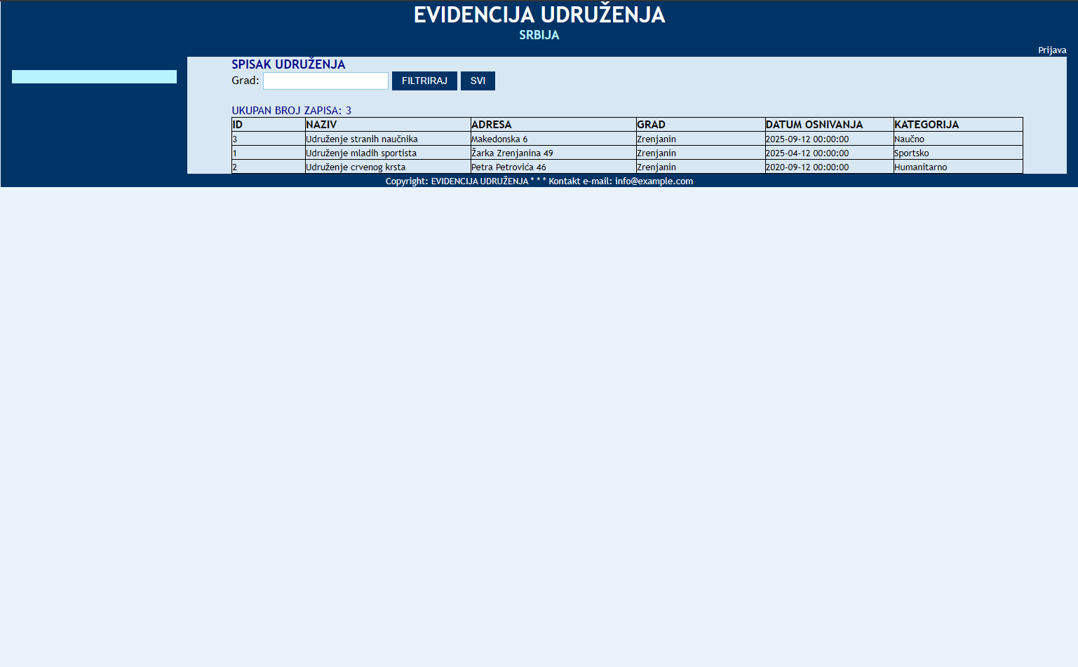
Slika 21. Početna strana bez prijave

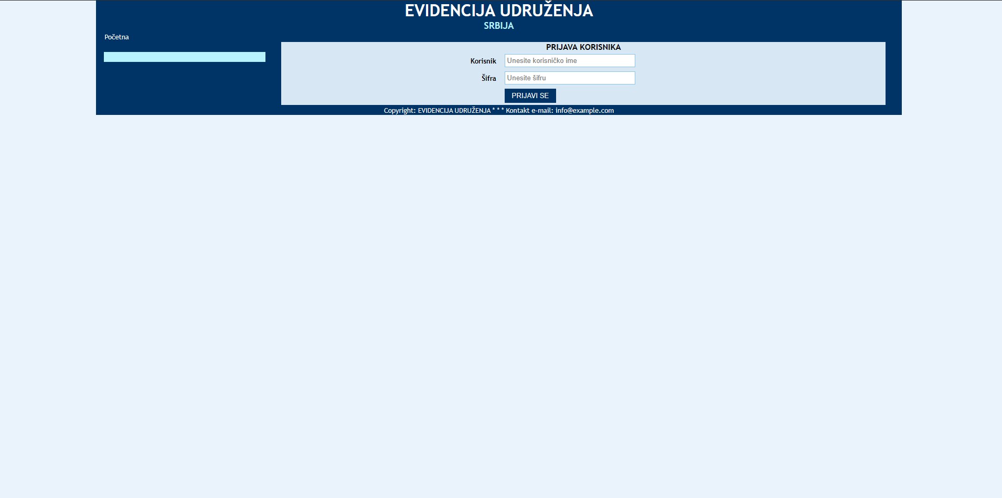
Slika 22. Stranica za prijavu

Posle uspešne prijave, iznad navigacionog menija se prikazuje puno ime i prezime korisnika, kao i opcije na bazi statusa korisnika. Administrator ima pristup dodavanju udruženja, kao i CRUD operaciji nad već postojećim udruženjima.
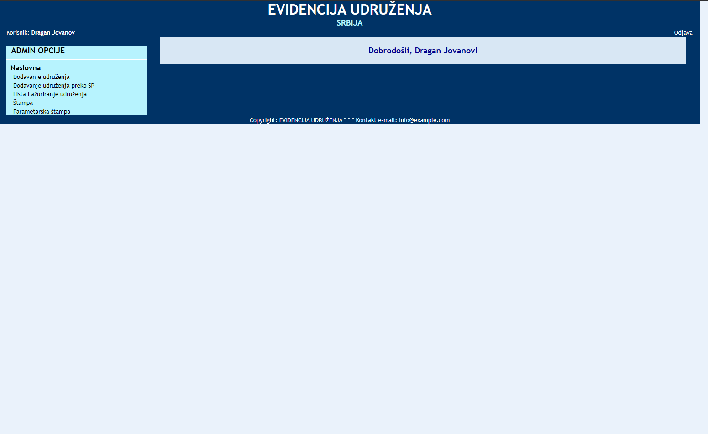
Slika 23. Uspešna prijava administratora
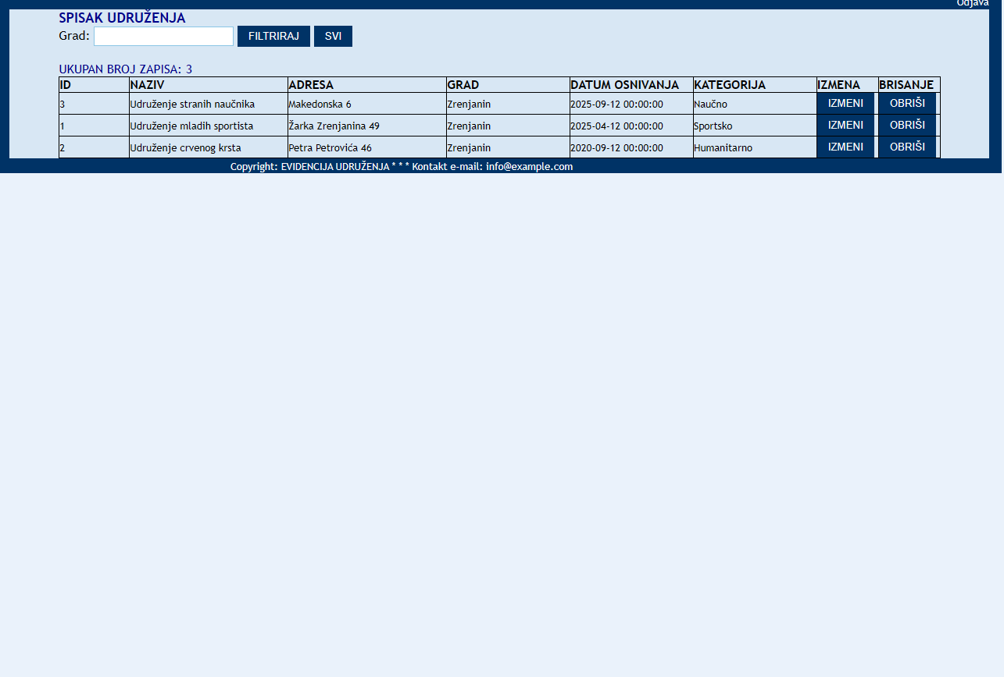
Slika 24. Evidencija udruženja i CRUD operacije

Prilikom dodavanja udruženja, administrator upisuje naziv udruženja, datu adresu, grad, datum i kategoriju udruženja. U slučaju da nije popunjeno polje, iskače greška za polje koje nije popunjeno, a u slučaju da je datum u budućnosti, u novoj stranici obevaštava korisnika da datum ne sme biti u budućnosti.
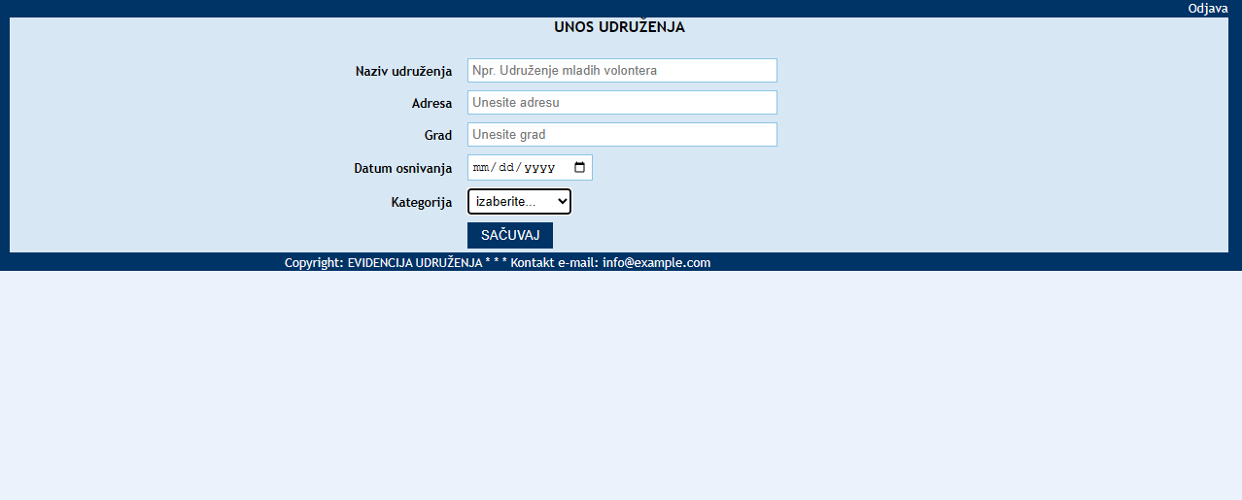
Slika 25. Izgled unosa udruženja

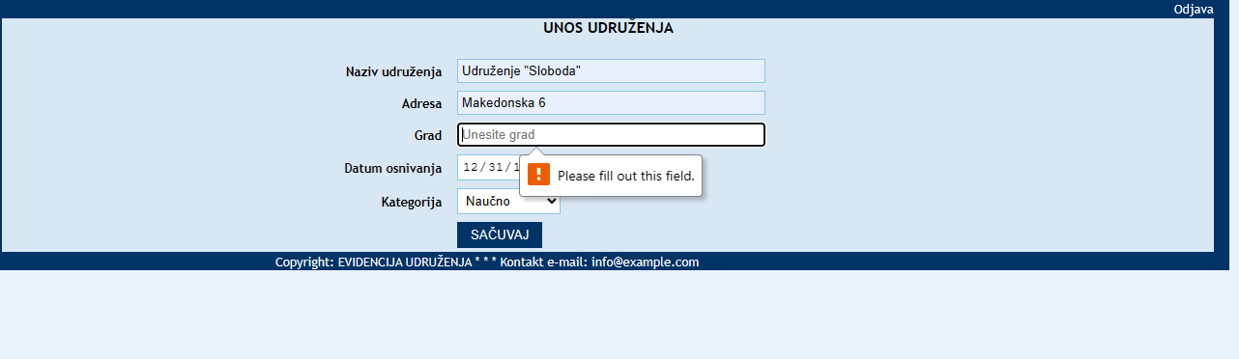
Slika 26. Izgled obaveštenja da polje nije popunjeno

Slika 27. Izgled greške u slučaju da je datum u budućnosti
Kada korisnik želi da obriše udruženje, aplikacija daje obaveštenje, kao proveru ako je korisnik siguran da želi da nastavi sa brisanjem zapisa. Ukoliko korisnik pritisne dugme “OK”, zapis se briše.
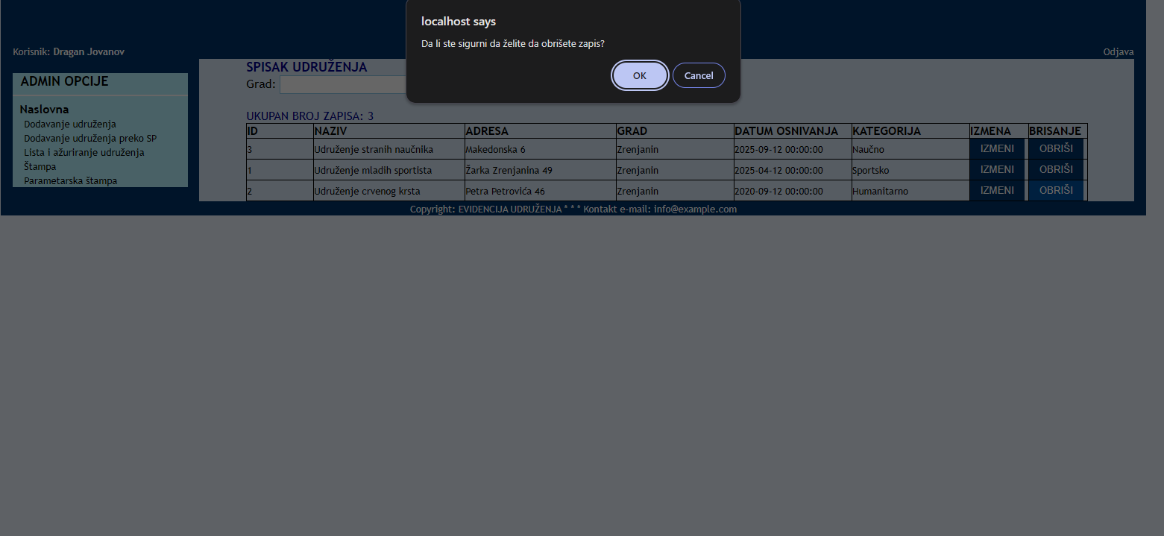
Slika 28. Obaveštenje provere brisanja
Klikom na dugme Štampa, korisniku se štampa lista svih postojećih i evidentiranih udruženja. Takođe, pritiskom na dugme Parametarka štampa, korisnik ima polje Grad, koje aplikacija koristi kao filter za udruženja koja zadovoljavaju ispisan filter. U slučaju da nema udruženje koja zadovoljava filter, korisnik se obaveštava da udruženje u tom gradu ne postoji.
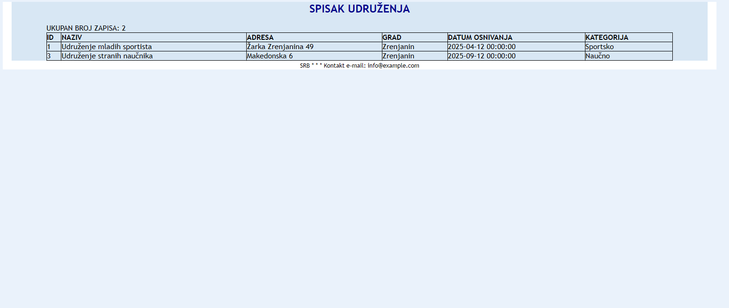
Slika 29. Štampa evidentiranih udruženja

Slika 30. Izgled parametarske štampe

Slika 31. Slučaj da nema udruženja koje zadovoljava filter

3.2.2 Tehničko uputstvo
Za pokretanje aplikacije „Evidencija udruženja“ potrebno je lokalno serversko okruženje koje podržava PHP i MySQL. Aplikacija se može pokrenuti korišćenjem XAMPP okruženja, koje obezbeđuje Apache veb server, PHP interpreter i MySQL bazu podataka.

- Kada se instalira XAMPP okruženje, aplikacija se pokreće kroz servise Apache i MySQL. Aplikacija ide zatim u folder htdocs koji se nalazi unutar XAMPP direktorijuma.

- Kada se uspešno prebaci aplikacija unutar XAMPP direktorijuma, potrebno je pripremiti bazu podataka. U veb otvaraču se otvara phpMyAdmin, gde se zatim izvršava SQL skripta koja se nalazi u projektu. Ova skripta kreira bazu podataka i tabele korisnika, kategorije i udruženja, kao i primarne i strane ključeve.

- Ukoliko pogledi nisu uključeni ili primenjeni, potrebno je dodatno izvršiti SQL skriptu Pogled i Stored procedure.sql

- Proverti parametre konekcije u XML datoteci BaznaParametriKonekcije.xml odgovaraju lokalnom MySQL okruženju

- Nakon pokretanja Apache i MySQL servisa, aplikaciji se pristupa preko veb pregledača, tako što se pokreće preko adrese: http://localhost/EvidencijaUdruzenja/

Izveštaj o testiranju softvera

3.3.1 Test slučajevi ispravnog rada korisnika
ID | Test slučaj | Ulaz/Akcija | Očekivani rezultat | Dobijeni rezultat
T01 |  |  | Otvara se početna stranica sa administratorskim opcijama | PROŠAO
  Uspešna prijava administratora
  Uneti ispravno korisničko ime i lozinku administratora
T02 | Uspešna prijava korisnika | Uneti ispravne podatke običnog korisnika | Otvara se početna stranica sa ograničenim funkcijama | PROŠAO
T03 |  |  | Novi zapis se čuva u bazi | PROŠAO
  Dodavanje udruženja
  Uneti ispravan naziv, adresu, grad, datum i kategoriju
T04 |  | Izabrati postojeće udruženje i promeniti podatke | Izmenjeni podaci se čuvaju i prikazuju u tabeli | PROŠAO
  Izmena udruženja
T05 |  |  | Zapis se uklanja iz baze i tabele | PROŠAO
  Brisanje udruženja
  Administrator bira postojeći zapis i opciju za brisanje
T06 | Prikaz svih udruženja |  | Prikazuju se sva evidentirana udruženja | PROŠAO
  Otvoriti stranicu sa evidencijom bez filtera
T07 |  |  | Prikazuju se samo udruženja iz tog grada | PROŠAO
  Filtriranje po gradu
  Uneti postojeći grad. Primer: Novi Sad
T08 |  | Uneti grad kao kriterijum štampe |  | PROŠAO
  Parametarska štampa
  Prikazuje se izveštaj samo za izabrani grad
T09 | Štampa svih podataka |  |  | PROŠAO
  Izabrati opciju za štampu
  Prikazuje se izveštaj sa svim udruženjima
T10 |  | Uneti ispravne podatke kroz odgovarajuću formu | Udruženje se uspešno dodaje preko procedure DodajUdruzenje | PROŠAO
  Unos preko stored procedure

3.3.2 Test slučajevi neispravnog rada korisnika

ID | Test slučaj | Neispravan ulaz/akcija | Očekivan rezultat | Dobijeni rezultat
N01 |  |  |  | PROŠAO
  Neuspešna prijava
  Pogrešno korisničko ime ili lozinka
  Prijava se odbija i prikazuje se poruka
N02 | Prazan naziv udruženja |  | Unos se odbija | PROŠAO
  Naziv nije unet
N03 | Prekratak naziv |  | Prikazuje se validaciona poruka | PROŠAO
  Naziv kraći od minimalne dozvoljene dužine
N04 |  |  | Unos se odbija | PROŠAO
  Neispravan grad
  Uneti grad sa nedozvoljenim brojevima/simbolima
N05 | Budući datum osnivanja | Uneti datum veći od trenutnog datuma | Unos se odbija | PROŠAO
N06 | Kategorija nije izabrana | Pokušati unos bez kategorije |  | PROŠAO
  Unos se ne izvršava
N07 | Prekratak kriterijum filtera | Uneti kriterijum kraći od dozvoljene dužine | Filtriranje se ne izvršava i prikazuje se poruka | PROŠAO
N08 |  | Prijavljen običan korisnik pristupa unosu | Pristup funkciji je onemogućen | PROŠAO
  Korisnik pokušava dodavanje
N09 | Korisnik pokušava izmenu ili brisanje | Običan korisnik pokušava administrativnu funkciju | Operacija nije dozvoljena | PROŠAO
N10 |  |  | Korisnik se preusmerava na prijavu | PROŠAO
  Pristup bez prijave
  Direktno otvoriti zaštićenu stranicu bez aktivne sesije

3.3.3 Zaključak o testiranju – u odnosu na test-baziranu specifikaciju ponašanja aplikacije

Svi planirani završni testovi su prošli sa očekivanim ponašanjem. Posebno su proverena poslovna pravila koja se odnose na dužinu naziva, adrese i grada, datuma i kategorije. Sistem pravilno odbija podatke koji nisu u skladu sa definisanim pravilima.

Potvrđena je kontrola korisničkih prava. Administrator ima pristup funkcijama dodavanja, izmene i brisanja evidencija, dok korisnik ima ograničene funkcije. Na osnovu rezultata se može zaključiti da aplikacija odgovara prethodnim definisanim zahtevima i test-baziranoj specifikaciji.

